Université Oum El-Bouaghi
Département SNV
Cours d’enzymologie 2021
Troisième année Microbiologie

- Introduction à l’enzymologie

Le mot enzyme a été inventé en 1878 par le professeur Willy Kuhne de l’université de Heidelberg. Le mot vient du grec « en zume », et signifie, de façon assez appropriée, « dans la levure ».
Les enzymes sont des biocatalyseurs, ce sont des macromolécules de haute masse moléculaire présentes dans les cellules de tous les organismes vivants (KENT, 2012). Aujourd’hui, la plupart des applications pour les enzymes industrielles se trouvent dans l’industrie agro-alimentaire.
L’application de la technologie enzymatique débuta dans les années 1960, avec l’utilisation de la gluco-amylase pour augmenter le rendement et la pureté du glucose produit à partir de l’amidon ainsi que pour faciliter la cristallisation lors de ce procédé (KENT, 2012). Dans l’industrie alimentaire, les enzymes peuvent intervenir lors du procédé de fabrication pour améliorer les qualités de l’aliment comme dans la panification, la fabrication des fromages, ou pour une meilleure conservation (DUPRET et al. 2004 ; SPINNLER, 2008).
Les enzymes utilisées en industrie agro-alimentaire sont extraites à partir de différentes sources biologiques (végétale, animal, microbienne) et doivent donc être purifiées dans le but d’obtention de maximum de rendement et de maximum de pureté possible. L’objectif de notre travail est de passer en revue les différentes méthodes d’extraction et de purification des enzymes industrielles décrites par la bibliographie.

Les enzymes sont des catalyseurs des réactions chimiques qui se déroulent chez les êtres vivants, elles possèdent trois caractéristiques essentielles : ce sont des protéines, elles ont une spécificité d’action élevée, et elles augmentent considérablement la vitesse des réactions qu’elles catalysent (SABLONNIERE et CARAYON, 2006). Dans certains cas, pour être active, l’enzyme doit au préalable s’associer avec un coenzyme, qui est une molécule de nature et de structure très variable (NAD, ATP...) (SANTELLI, 2012).

- Historique
Les organismes vivants sont le siège d'un grand nombre de réactions biochimiques très diverses. Ces réactions s'effectuent dans des conditions où, normalement, elles ne pourraient se faire. Si elles ont lieu, c'est parce qu'elles sont catalysées par des macromolécules biologiques : les enzymes.
Le pouvoir de catalyse des enzymes est lié, entre autre, à la très haute spécificité de reconnaissance des molécules sur lesquelles elles agissent.
L'enzymologie est la partie de la biochimie qui étudie les propriétés structurales et fonctionnelles des enzymes (relation structure - fonction).
Il est difficile de situer exactement la découverte de la notion d'enzyme et surtout d'enzyme en tant que seul catalyseur des réactions chimiques qui se déroulent dans les organismes vivants.
1783 : Lazzaro Spallanzani : A rapporté que la viande est liquéfiée par un extrait gastrique. Il a noté également que la température a un grand effet.
1814 : Constantin Kirchhoff : observa qu'un composant "glutineux" (comme il l'a appelé à l'époque) de blé convertit l'amidon en sucre.
1833 : La première découverte d'une enzyme est d'habitude attribuée à Anselme Payen et Jean-François Persoz [Payen A & Perzoz J (1833).
Ils ont traité un extrait aqueux de malt à l'éthanol puis précipité une substance labile à la chaleur qui hydrolyse l'amidon.
Ils ont appelé cette fraction "diastase" ("séparation" en Grec) puisque cette fraction sépare le sucre soluble de l'amidon insoluble.
1834 : Theodor Schwann : a obtenu le premier un agent actif d'origine animale (la pepsine) qu'il a partiellement purifiée en traitant la paroi stomacale par l'acide.
Le concept de catalyse provient de l'observation de l'action de la diastase et de la pepsine parallèlement à celle de la levure pendant la fermentation.
1838 : Charles Cagniard de Latour : montra que le processus de fermentation est dû à des organismes vivants.
1858 à 1871 : Les travaux de Louis Pasteur confirmèrent cette idée. Pasteur émit l'hypothèse révolutionnaire que les changements chimiques lors de la fermentation résultaient des processus de la vie des micro-organismes impliqués dans la fermentation.
A l'opposé, Justus von Liebig privilégiait une théorie purement chimique : un "ferment" était une substance chimique produite par un organisme en décomposition et les atomes de ce ferment étaient supposés en mouvement incessant.
1860 : Marcellin Berthelot : fit macérer de la levure et obtient une fraction précipitable à l'alcool capable de convertir le sucrose en glucose plus fructose.
Il conclut que l'invertase (nom qu'il donna à l'agent actif de cet extrait) était l'un des multiples ferments présents dans la levure. L'invertase est la β-fructofuranosidase (E.C. 3.2.1.26).
1876 - 1877 : Wilhelm Kühne : à découvert la trypsine dans le liquide pancréatique de l'intestin de bœuf. Il a conclu que la trypsine était initialement inactive puis convertie en sa forme active.
Cette observation est à la base de la notion de précurseur inactif des protéases que l'on appelle zymogène et de l'activation de ce zymogène par (auto)protéolyse.
1878 : Wilhelm Kühne : proposa le nom d'enzyme.
L'addition du suffixe "ase" au nom du substrat d'une enzyme pour dénommer cette enzyme fût proposée par Emile Duclaux en 1898.
1896 : Un chimiste allemand, Martin Hahn, tentait d'isoler des protéines de levure (Saccharomyces cerevisiae) en broyant ces levures dans un mortier avec du sable fin et de terre de diatomées.
1897 : Gabriel Bertrand observa que certaines enzymes requièrent des facteurs dialysables pour leur activité. Il les nomma coenzymes.
Au début du 20 ^{ème} siècle, de gros travaux furent entrepris pour purifier des enzymes et surtout décrire leur activité catalytique en termes mathématiques.
1902 : Victor Henri et Adrian Brown suggérèrent indépendamment que la formation d'un complexe enzyme - substrat est un intermédiaire obligatoire de la réaction enzymatique.
Victor Henri fût donc le premier à décrire l'équation mathématique reliant l'effet de la concentration du substrat à la vitesse de catalyse.
1913 : En étudiant les propriétés catalytiques de l'invertase (sucrose ==> fructose + glucose), Maud Menten et Leonor Michaelis redécouvrirent l'équation de Victor Henri et établirent la relation connue sous le nom d'équation de Henri - Michaelis - Menten. Ils en interprétèrent correctement la signification des constantes. Le fait que les enzymes sont des protéines ne fût accepté qu'à partir de la fin des années 20.

1926 : James Sumner cristallisât l'uréase.
Années 30 : John Northrop et ses collaborateurs cristallisèrent le pepsinogène, la pepsine et plusieurs isoformes de la trypsine et de la chymotrypsine et démontrèrent la pureté des cristaux obtenus.
Années 40 et 50 : Des centaines d'enzymes furent purifiées et cristallisées.
1955 : Frédéric Sanger publia la séquence complète en acides aminés d'une petite protéine : l'insuline (masse molaire 6000 Da).
Années 60 : La première séquence d'une enzyme (la ribonucléase, masse molaire 13700 Da) fût publiée en 1960 et la première synthèse chimique (également de la ribonucléase) fût obtenue en 1969. Les biochimistes focalisèrent alors sur le mécanisme de l'activité enzymatique et son mode de régulation.
1958 : Daniel Koshland a proposé le modèle de l'ajustement induit. Le substrat induit un changement conformationnel du site actif de l'enzyme.
1963 : William Wallace Cleland proposa une procédure claire et uniforme pour écrire les équations des cinétiques des systèmes enzymatiques à plusieurs substrats.
1965 : Jacques Monod , Jeffries Wyman et Jean-Pierre Changeux proposèrent un modèle cinétique (modèle MWC) pour les enzymes allostériques (enzymes dont la courbe de vitesse en fonction de la concentration en substrat est une sigmoïdale et non une hyperbole).
1966 : Daniel Koshland, Georges Nemethy et D. Filmer généralisèrent le modèle précédent (modèle KNF) en incluant la notion d'ajustement induit proposé par Koshland.

3 - NOMENCLATURE ET CLASSIFICATION DES ENZYMES
Avant 1961, les enzymes ont été dénommées selon le nom du Substrat sur lequel elles agissent en ajoutant le suffixe "ase".
Il existe deux types de NOMENCLATURE
Avant de donner les bases des deux types de classification, rappelons brièvement les propriétés des enzymes :
1- sont des protéines, de masse moléculaire élevée, thermolabiles, biocatalyseurs des
réactions métaboliques.
2- agissent à des concentrations très faibles.
3- possèdent une spécificité étroite ou lâche avec le substrat.
4- augmentent la vitesse des réactions sans modifier leur état d’équilibre.
5- doivent être régénérées à la fin de la réaction ou de la séquence des réactions.
3.1 – FONCTIONNELLE
Elle est très utilisée. Elle prend en compte le nom du substrat de l’enzyme et le type
de réaction catalysée. Pour désigner une enzyme on indique :
1- d'abord le nom du substrat
2- puis le type de réaction catalysée
3- on ajoute enfin le suffixe ase.
Par exemple :
- glucose-6-phosphate isomérase
- Isocitrate lyase
- pyruvate carboxylase
Lorsque l'enzyme utilise 2 substrats on les désigne tous les deux en indiquant
1- le substrat donneur de radicaux
2- puis le substrat accepteur du radical libéré
3- le radical échangé
4- le type de réaction
5- on ajoute enfin ase.
Exemple :
- ATP-glucose phosphotransférase
- UDPglucose-fructose glucosyltransférase
- Glutamate pyruvate aminotransférase.
3.2 - NOMENCLATURE OFFICIELLE DES ENZYMES
Depuis 1961, l'Union Internationale de Biochimie a codifié la nomenclature et la
classification des enzymes sous une nomenclature dite officielle. Toutes les enzymes
actuellement connues sont répertoriées sous un numéro portant 4 nombres séparés par
des points et précédés de EC soit (EC x1.x2.x3.x4). La signification des nombres est la suivante :
X1 : Le premier nombre pouvant varier de 1 à 6 indique le type de réactions
1 : Oxydoréductases (transfert d'électrons, d’atomes d’hydrogène ou fixation d’oxygène)
2 : Transférases (transfert d'atomes ou de groupes d'atomes autres que ceux 1)
3 : Hydrolases (Coupure des liaisons avec fixation de radicaux H et OH issus de l’eau)
4 : Lyases (Coupure des liaisons par d'autres modes autres que l'hydrolyse).
5 : Isomérases (réaction conservant la formule brute du composé)
6 : Ligases (formation des liaisons entre C et un autre métalloïde en utilisant l'énergie de l'ATP).
X2 : Le deuxième désigne la sous-classe de l'enzyme qui est définie suivant son
mécanisme d'action. Dans le cas des oxydoréductases on distingue les déshydrogénases, les mono oxygénases et les di oxygénases.
X3 : Le 3e nombre désigne la nature de la molécule qui sert d'accepteur, lorsqu'il s'agit d'un transfert d'électrons.
X4 : Le 4e nombre est un numéro d'ordre dans le groupe et dans le sous-groupe.
Lorsqu'une enzyme se termine par 99, cela signifie qu'elle est incomplètement caractérisée.

4- Propriétés des enzymes :
D’après DESCAMPS (2008), on peut résumer les propriétés générales des enzymes dans les points suivants :
- Ce sont des biocatalyseurs de nature protéique qui accélèrent une réaction biochimique et se retrouvent intact en fin de réaction.
- toute enzyme possède une zone particulière appelée site actif. Cette zone se décompose en un site de fixation du substrat (molécule qui sera modifiée par l’action de l’enzyme) et d’un site catalytique.
- la vitesse de réalisation d’une réaction enzymatique se mesure par la quantité de substrat disparaissant par unité de temps ou la quantité de produit formé par unité de temps. La vitesse initiale de catalyse est proportionnelle à la quantité de substrat, et lorsque tous les sites de fixation sont occupés par le substrat, l’enzyme est saturée.
- les enzymes sont sensibles à de nombreuses modifications environnementales telles que les changements de température et de pH. Toute enzyme possède une température optimale d’activité enzymatique pour laquelle la vitesse initiale de catalyse est maximale. L’enzyme possède également un pH optimal d’activité (le pH modifie en effet la charge ionique des acides aminés, ce qui entraine une modification de la structure).
- un seul substrat a une configuration tridimensionnelle complémentaire de celle du site de fixation enzymatique et peut former une liaison temporaire avec celui-ci : il y a spécificité de substrat.
5 - Extraction et purification des enzymes :
Le mot extraction est formé de deux mots d’origine latine : « ex » et « traction » qui signifie tiré à l’extérieur. On peut dire que le mot extraction désigne l’action de séparer une substance quelconque du composé dont elle fait partie (BRISSET, 2005). Les méthodes d’extraction correspondent au transfert sélectif d’un soluté contenu dans le milieu initial vers un second milieu dans lequel il est soluble en vue de son isolement (BRISSET, 2005).
L’extraction consiste en la libération des enzymes des cellules ou constituants cellulaires, nécessitant donc un éclatement de la paroi ou de la membrane cellulaire, par des procédés mécaniques, physiques ou chimiques (LAURENT, 1982).
On distingue :
* Enzymes extracellulaires (ou exo enzymes) : elles sont synthétisées à l'intérieur de la cellule, puis sécrétées dans l'espace extracellulaire.
* Enzymes intracellulaires : elles sont synthétisées et utilisées entièrement à l'intérieur de la cellule où elles sont généralement liées à des particules subcellulaires ou membranes intracellulaires rendant leur extraction plus difficile.
L'extraction et la purification des enzymes restent liées aux techniques de séparation utilisées. Ainsi, dans une dizaine d'années environ et grâce à la chromatographie d'affinité, le nombre d'enzymes isolées est passé de 1300 en 1968 à plus de 3000 enzymes.
- Critères de choix et préparation du matériel biologique : de départ Bien qu’il n'y ait aucune règle précise et rapide pour choisir le tissu et/ou l'organisme pour l'isolement d'une enzyme, il est toujours préférable de choisir une source enrichie en cette enzyme particulière, d’autres éléments sont à prendre en considération (KUMAR et GARG, 2006) :
- vérifier si l'enzyme est produite universellement (chez les animaux, les plantes aussi bien que des micro-organismes) ou confiné à un royaume particulier.
- dans le cas où l’enzyme visée est universellement produite, choisir une enzyme microbienne ou animale de préférence, car il est plus facile de travailler sur ce type de matériel biologique comparativement aux végétaux, puisque les plantes sont généralement riches en composés phénoliques, qui sont convertis en quinones au contact de l'air, ces quinones se lient avec la protéine enzymatique pour la rendre inactive.
- pour le tissu animal, on devra sacrifier l'animal dans le laboratoire ou apporter le tissu d'un abattoir.
- dans le cas des micro-organismes, on devra les accroîtront dans un milieu approprié de croissance dans des conditions aseptiques.

5-1-Méthodes d’extraction :
5-1-1-Méthode physique :
- Choc osmotique : Le choc osmotique permet de briser certaines cellules fragiles avec un minimum de dommages. Les cellules sont incubées dans une solution hypo-osmotique. Cherchant à rétablir l’équilibre osmotique, l’eau pénètre dans la cellule et finit par causer une rupture de la membrane plasmique (LEBLANC, 2013).
5-1-2-Méthodes mécaniques :
- Congélation-décongélation : Suite à un refroidissement brusque et à la concentration du soluté intra et extracellulaire, la formation de cristaux intra et extracellulaires entraîne des cassures dans la cellule (LAURENT, 1982).
- Broyage ou agitation : avec des abrasifs L’agitation violente en présence de microbilles de verre désintègre les microorganismes avec rupture de la paroi (LAURENT, 1982).
- Pression : Elle consiste en une chambre pressurisée dans laquelle les cellules sont traitées avec de l'azote à haute pression. La pression force l'azote à se solubiliser dans les liquides. On libère alors la pression tout d'un coup; l'azote en solution reprend son état gazeux, forme des bulles à l'intérieur des cellules et les fait éclater (LEBLANC, 2013).
- Homogénéisateur d'Elvejm de potier : Elle est considérée comme une technique douce et est généralement employée pour l'homogénéisation des tissus mous tels que les tissus animaux. L’homogénéisateur d'Elvejm de potier est un équipement simple ayant un pilon sous forme de tige de verre avec des dents sur son bout. La manipulation du pilon se fait manuellement ou par dispositif mécanique (KUMAR et GARG, 2006).

- Les billes de verre : L’appareil utilisé pour cette technique ressemble à un blinder, à ceci près qu’il est beaucoup plus petit et ne contient pas de lames. Son contenant amovible est rempli de petites billes en verre sur lesquelles on verse la suspension de cellules. La suspension se répartit entre les billes. Il est important de remplir complètement le contenant et de ne pas y laisser d’air pour éviter de faire de la mousse et d’oxyder les protéines. Le tout est alors scellé et on lance la machine, qui fait furieusement tourbillonner les billes de verre dont l’action abrasive fait de dégrader les cellules (LEBLANC, 2013). Séparer les billes du lysat est très facile parce que les billes coulent au fond dès que l'agitation cesse. On doit prendre soin de garder le tout au frais ; le contenant est souvent nanti d’une chambre où on installe de la glace. Le mouvement des billes génère en effet beaucoup de chaleur.
Après l’extraction, les phases sont séparées, dans le cas des protéines qui ne sont pas solubles ou sont déstabilisées dans des solvants organiques, on peut les extraire en créant deux ou plusieurs phases aqueuses séparables, à l’aide de polymères hydrophiles comme le ployéthylèneglycol (PEG) et le dextrane (TESSIER, 2007).
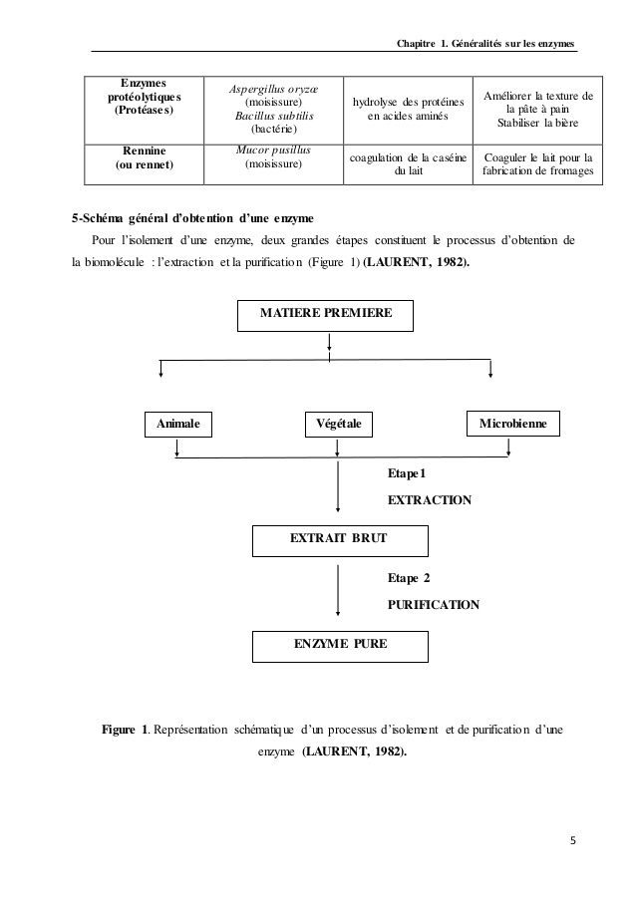

5-2-Purification des enzymes : La purification est un ensemble d’opérations visant à enlever toutes les impuretés d’un extrait brut contenant l’enzyme d’intérêt. En principe, n'importe quelle méthode destinée au fractionnement de protéines peut être employée pour la purification d'enzymes (ILLANES, 2008).
La purification d’une protéine donnée passe par l’étude de différents critères la caractérisant, et permettant de la séparer des autres molécules (taille, forme, charge…) (CEZARD, 2009).
La purification des enzymes a comme objectifs essentiels d’avoir :
* Un maximum du rendement de l’enzyme ;
* Un maximum de pureté possible ;
*Un maximum de son activité catalytique.
Méthodes de purification des enzymes : Les méthodes sont celle utilisées dans la purification des protéines. On peut désigner les différentes méthodes en fonction de leur propriété générale de purification (CEZARD, 2009) :
• Méthodes basées sur les différences de solubilité :
- Précipitation Les techniques de précipitation consistent à rendre une protéine insoluble dans un solvant donné. Cette solubilité dépend de l’hydratation de ces protéines, de leurs structures et leur PH. (CEZARD, 2009).
2- Précipitation différentielle au sulfate d’ammonium [(NH4)2SO4] La précipitation différentielle est une technique plus douce qui préserve en générale la structure, et donc la fonction des protéines (peu dénaturante, elle n’altère pas non plus l’activité des éventuelles enzymes (CEZARD, 2009).
• Méthodes basées sur la taille des molécules.
• Méthodes basées sur les propriétés ioniques.

6- الحركية الإنزيمية لمادة تفاعل واحدة
6- Cinétique enzymatique à un seul substrat
Il y a trois phases :
0 T : phase pré-stationnaire, [ES] augmente, très rapide.
T T₁ : phase stationnaire, l’enzyme est saturée par son substrat, la réaction est dite d’ordre 0 (nul), [ES] est maximale, l’enzyme est saturée par son substrat.
T₁ ∞ : phase post-stationnaire, [S] diminue.
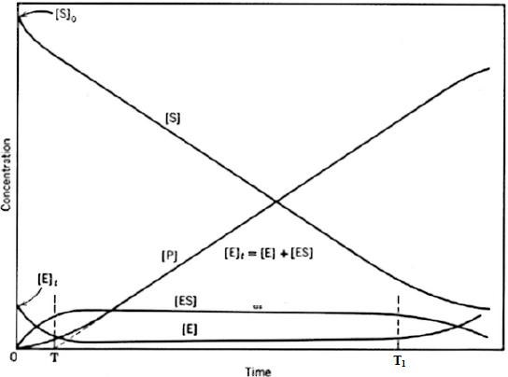

[
S
]

:
concentration du substrat,

[
P] concentration du produit,

[
ES] concentration de la combinaison enzyme
-
substrat.

Les différentes phases de la réaction
Enzymatique

نموذج الحركة ل Michaélisيسمح بدراسة الخواص الحركية للإنزيمات˛ وتتم الدراسة في المرحلة الثابتة للتفاعل الإنزيميPhase stationnaire de la réaction enzymatique. للبرهان علي معادلة السرعة نتبع الخطوات التالية:
K+1 _{k+2}
E+S ES E+P (1)
k -1 _{k-2}
k₊₁ = constante de vitesse de la réaction aller E + S (ثابت السرعة للتفاعل الأمامي)
k₋₁ = constante de vitesse de la réaction ES (ثابت السرعة للتفاعل العكسي)
k₊₂ = constante de vitesse de la réaction de ES en E + P.
k₋ ₂= constante de vitesse de la réaction de E + P en ES .
تتم دراسة الحركية الإنزيمية في بداية التفاعل ( بداية المرحلة الثابتة) و عندها يكون تركيز مهمل و الخطوة العكسية غير مؤثرة علي الحركية و منه يمكن كتابة المعادلة كما يلي:

K+1 K+2
E + S ES E + P (2)
K-1
يمكن قياس النشاط الانزيمي من خلال تتبع سرعة التفاعل˛ ويمكن حساب السرعة من خلال العلاقة التالية: (3) v_{i} =+ d(P) /d(t) ou –d(S)/ d(t)
و بما أن تشكل الناتج أو اختفاء مادة التفاعل يتناسب مع تفكك و تشكيل المعقد الوسطي حسب الحالة فانه يمكن كتابة:
v_{i} = K₊₂ (ES) (4)
يتكون (ES) في كل لحظة زمنية وفقا لمعدلة من الدرجة الثانية:
E + S ES (5)
و يختفي في كل لحظة و فقا لمعادلتين من الدرجة الأولي:
ES E + S et ES E + P و منه (6) + d(ES) / d(t) = K+1 (E) (S)
-d(ES) /d(t) = k-1 (ES) +K+2 (ES) (7)
بما أن الدراسة تتم في المرحلة الثابتة و التي تتميز ب (8) +d (ES) / d(t) = 0 و منه:
= K₊₁ (E) (S) (9) k₋₁ (ES) + K₊₂ (ES)
اعتمادا علي نظرية المحافظة علي المادة فان: (10) E _{total} = e _{libre} + ES _{lié}
e = E_{t} - ES (11)
نعوض بقيمة المعدلة (11) في (9)
K₊₁ (S) [(E_{t} - ES)] = k₋₁ (ES) + K₊₂ (ES) (12)
K₊₁ (S) (Et) = K₊₁ (S) (ES) + k₋₁ (ES) + K₊₂ (ES (13)
(ES) = K₊₁ (S) (Et) / K₊₁ (S) + ( k₋₁ (+ K₊₂ ) (14)
ادا كانت v_{i} = K₊₂ (ES) (4)
فان V_{max} = K₊₂ (Et) (15)
بقسمة المعادلة (4) علي المعادلة (15) نحصل علي المعادلة التالية:
(16) v_{i} (ES)
V_{max} (Et)
نعوض بقيمة المعادلة (14) في المعادلة (16)

K₊₁ (S) (Et)
K₊₁ (S) + ( k₋₁ + K₊₂ ) Vi
(17) (Et) V_{max}
بعد الاختصار و تبسيط المعادلة (17) نحصل علي
(18) Vi = V_{max} × (S)
K_{m} + (S)
وهي معادلة السرعة ل Michalis et Menten و هي توضح العلاقة بين السرعة و الزيادة في مادة التفاعل.
بحيث K_{m} هو ثابت ميكائيليس و نعبر من خلاله عن جاذبية (S) و (E) حيث يتناسبان عكسيا.
و V_{max} تعبر عن السرعة القصوى للتفاعل. و عند هده السرعة تكون جميع المواقع بالإنزيم مشغولة بمادة التفاعل.
يمكن حساب المعايير الحركية للإنزيم انطلاقا من العلاقة التالية :
- من خلال vi = f(s) Michaelis et Menten (1913):
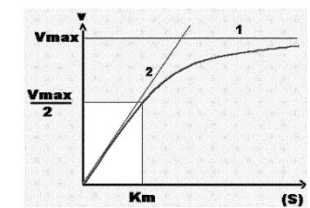
كما هو موضح في الشكل التالي.

كما يمنكن حساب ثابت ميكائيليس رياضيا من العلاقة التالية: K_{M} = K₋₁ + k₊₂ / k₊₁
- 1/vi = f (1/S) :Linweaver et Burk(1934)
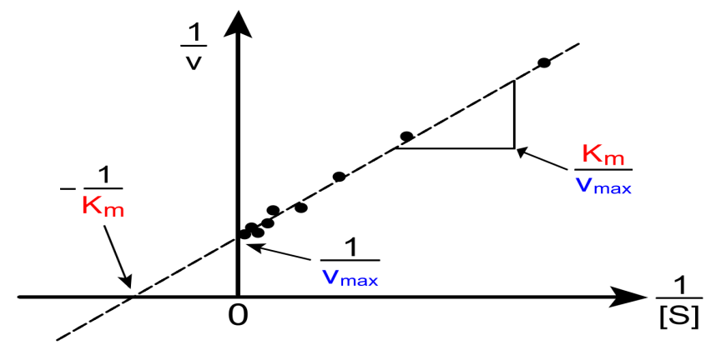
- Eddie et Hofstée (1952): v = f (v/S)

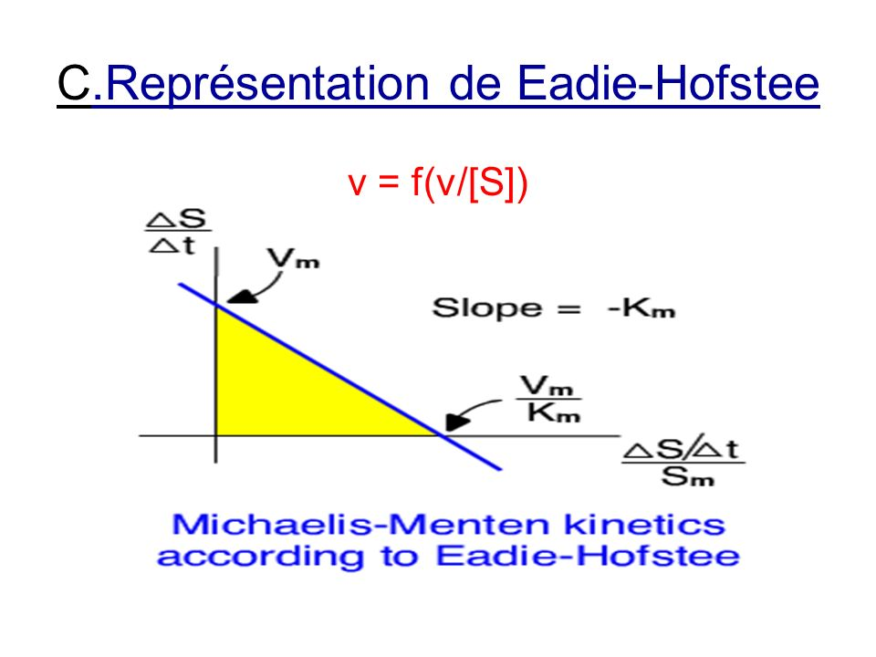
- Hanes (1932) : (S) / V_{max} = f(S)

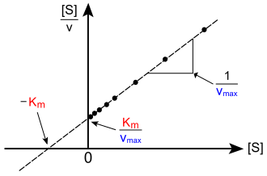
- Dixon : (s)/v = f(s)
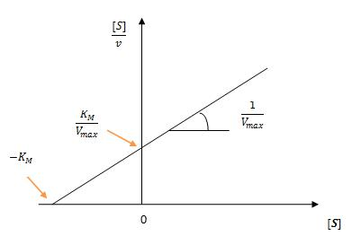

الحركية الإنزيمية والمؤثرات المختلفة7-Cinétique enzymatique et différents
effecteurs
يتأثر النشاط الإنزيمي بالعديد من العوامل منها ما يؤثر علي البنية ومنها ما يؤثر علي النشاط˛ هده المؤثرات منها ما له تأثير عكسي أي عند إزالتها تعود الإنزيمات إلي نشاطها الأصلي و هناك مؤثرات ذات تأثير غير عكسي. كما يمكن أن يكون للمؤثرات تأثير ايجابي أو سلبي.
أهم هده المؤثرات درجة الحرارة˛ _{P}H˛ تركيز مادة التفاعل˛ تركيز الإنزيم˛ بعض العناصر المعدنية˛ المثبطات ...الخ.
- تأثير درجة الحرارة علي النشاط الإنزيمي:
تلعب درجة الحرارة دورا كبيرا في النشاط الإنزيمي حيث تعمل:
- التأثير علي زيادة تأين مواد التفاعل و المجاميع الوظيفية بالمركز النشط للإنزيم.
- خفض طاقة التنشيط اللازمة للوصول إلي المرحلة الانتقالية.
- زيادة حركية كل من S و E و بالتالي أكثر جاذبية و ارتباط. و درجة الحرارة التي يكون فيها النشاط اعظمي تسمي بدرجة الحرارة المثلي. Température optimal.

كلما زادت درجة الحرارة عن درجات الحرارة المنخفضة وصولا لدرجة الحرارة المثلى لعمل الإنزيم تزيد السرعة الابتدائية للتفاعل «Vi» وبتالي زيادة سرعة التفاعل.

أنه كلما زادت درجة الحرارة عن درجة الحرارة المثلى لعمل الإنزيم تتناقص السرعة الابتدائية للتفاعل «vi» وبتالى تناقص سرعة التفاعل .

لكل إنزيم درجة حرارة مثلى له بحيث يكون فيها نشاطه أعظمي (أي يكون عند هذه القيمة من درجة الحرارة في أعلى نشاط له).
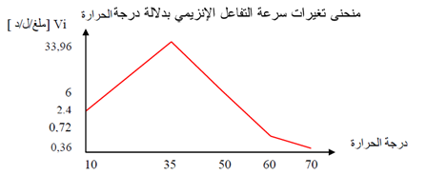
- تأثير درجة _{P}H علي النشاط الإنزيمي: يرتبط النشاط الإنزيمي بدرجة _{P}H الوسط˛ حيث يكون في أقصي نشاطه عند ال _{P}H المثالي و كلما ابتعدنا عن هده الدرجة يمينا آو يسارا قل النشاط الإنزيمي. حيث درجة _{P}H المثالية تسمح بتأين اكبر عدد ممكن من المجاميع الوظيفية للمركز النشط للإنزيم و مادة التفاعل.
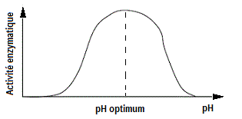
- تأثير الايونات و العناصر المعدنية: الايونات و العناصر المعدنية لها دور بنيوي و أخر وظيفي. بينت أبحاث العديد من العلماء منها تلك الخاصة بBertrand G. أن هناك أكثر من 6 عناصر معدنية تدخل في تركيب المادة الحية وهي : H C N O P S و هناك عناصر أخري ضرورية للنشاط الإنزيمي Fe, Mg, Mn, Na, Si, K, Cl, Cu, Zn, Se et I.

- المثبطات Inhibiteurs: كل مادة لها تأثير سلبي علي النشاط الإنزيمي يطلق عليه مثبط قد يكون لها تأثير عكسي و غير عكسي.
4-1- المثبطات التنافسية Inhibition compétitive
E+S ES E+P
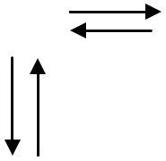

+I
EI
في هد النوع من المثبطات فان لكل من S و I تشابه بنيوي و فراغي و يمكن لكل منهما أن يرتبط المركز النشط للأنزيم. أي هناك تنافس بينهما.
و معادلة السرعة تصبح كما يلي: vi = Vmax × S
S + K_{M’}
K_{M’} = K_{M} (1 + I / Ki )
Ki : constante de l’inhibiteur
K_{M’ :} constante de Michaelis apparente en présence de l’inhibiteur.

يمكن معرفة نوع المثبط و حساب مختلف المعايير الحركية من خلال المنحنى
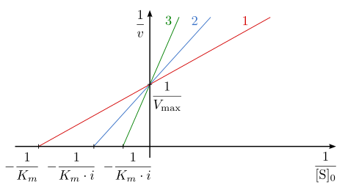

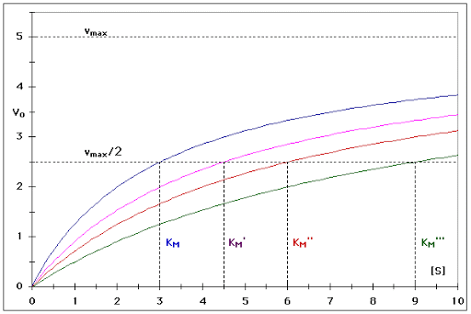
4
-2- المثبطات غير التنافسية Inhibition non compétitive
في هدا النوع من المثبطات فان المثبط يختلف عن مادة التفاعل بنيويا و شكلا˛ و يرتبط بالإنزيم علي مستوى موقع ثاني مختلف عن الموقع النشاط ( أي لا يوجد منافسة بين I و S ). و المعادلة العامة في هده الحالة تكتب كما يلي:

E+S ES E+P
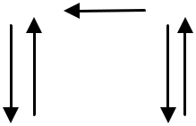
^{+I} +I
EI + S ESI

أما معادلة السرعة فتكتب كما يلي:

V = V_{max} × S
(K_{M} + S) (1 + I )
Ki
في هده الحالة فان:
K_{M}’ = K_{M}
V_{max’} < V_{max}
1 = 1 + ( 1 +I )
V_{max’} V_{max} Ki
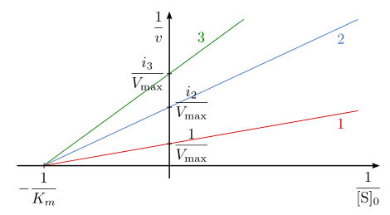
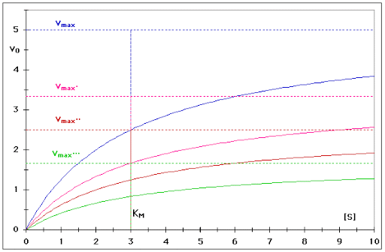
4-3- المثبطات لا التنافسية Inhibition in compétitive
في هد النوع من المثبطات فان المثبط I لا يرتبط بالإنزيم الحر.بل يرتبط فقط بالمعقد الوسطيES المعادلة العامة تكتب كما يلي:
E + S ES E + P
+
I

ESI
أما معادلة السرعة فتكتب كما يلي:
V = V_{max} × S
K_{M} +S ( 1 + I )
Ki

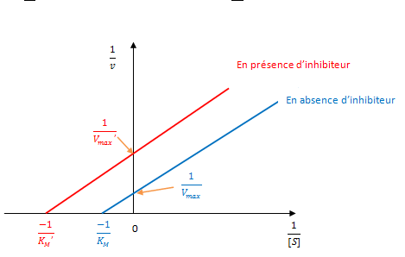

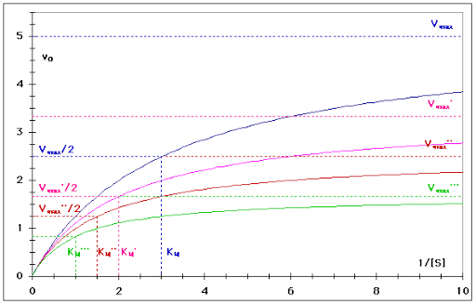
8- الحركية الإنزيمية لمادتي تفاعل
8- Cinétique enzymatique à deux substrats

وجد أن اغلب التفاعلات الإنزيمية في الخلية تفز تفاعلات ذات مادتين فأكثر˛ أهم نوع من هد التفاعلات نجد تفاعلات الأكسدة و الإرجاع.
لدراسة هدا النوع من الحركيات نقوم بإضافة مادة تفاعل بكمية كبيرة و تسمي ثابتة و نقوم بتغيير المادة الثانية. و في خطوة ثانية نقوم بالعكس. الخطوتين تتبعان الحركية المكا ئلية. لكن الدراسة الرياضية اكثر تعقيدا. و لهدا وضع 1963 Cleland مفاهيم سميت باسمه لدراسة هدا النوع من الحركيات أهمها:
- يرمز لمسار التفاعل بسهم افقي اتجاه السهم يحدد اتجاه التفاعل
- تمثل مواد التفاعل باسهم عمودية ذات اتجاه من أسفل لأعلي
- تمثل النواتج باسهم عمودية ذات اتجاه من اعلي لأسفل
- يرمز لمواد التفاعل بالأحرف A, B, C et D
- يرمز للنواتج بالأحرف P, Q…
- الإنزيم يرمز له بالحروف E et F
- يحدد عدد مواد التفاعل و عدد النواتج باضافة مقاطع Uni, Bi, Ter ….
يمكن أن نجد نوعين من التفاعلات :
- تتابعية Séquentiel: في هدا النوع من التفاعلات لا يظهر الناتج الأول إلا بعد ارتباط جميع مواد التفاعل.
- غير تتابعية Non séquentiel: في هدا النوع من التفاعلات قد يظهر الناتج الأول و هناك بعض المواد لم ترتبط بعد.
كما يمكن أن تكون التفاعلات إما:
- الحركية المنتظمة التتابعية Mécanisme ordonné (séquencé): هناك ترتيب في دخول المواد و خروج النواتج˛ في هده الحالة هناك اختلاف في جاذبية مواد التفاعل اتجاه الإنزيم.
سوف نعتمد علي نموذج لمادتي تفاعل A و B اللتين ترتبطان وفقا لترتيب معين˛ يمكن تسمية النموذج: Bi Bi Ordoné وهو نموذج نلاحظه عند إنزيمات نزع الهيدروجين.
في هدا النوع من الحركية احدي مواد التفاعل ترتبط أولا علي الإنزيم ثم تتبعها المادة الثانية˛ حسب ما هو موضح بالعلاقة التالية:
Q P B A
E E
K_{A} و K_{B} ثابتي الاتزان لخطوتي التفاعل˛ عند تثبيت A نغير في تركيز B. لتحديد نوع الحركة و لحساب المعايير الحركية يجب أن نمر علي نوعين من المنحنيات أولي Primaire و ثانوي Secondaire.
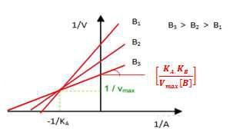

Représentation Primaire : 1/V = ƒ (1/A) : Avec A variable et B fixe
A se fixe en premier suivi par B
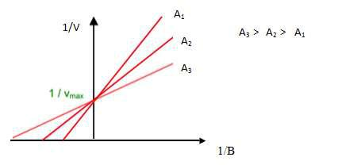

Représentation Primaire : 1/V = ƒ (1/B) : Avec B variable et A fixe
من المنحنين الأوليين يمكن معرفة: نوع الحركة ( منتظمة) + أي المادتين ترتبط أولا A + تحديد Vmax و KA للتفاعل.
A se fixe en premier suivi par B
أما لحساب KB فيجب أن نمر للمنحني الثانوي
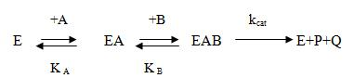

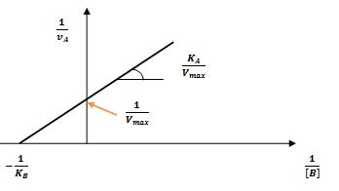

Représentation secondaire 1/VA ƒ (1/B)
- الحركية العشوائية Aléatoire: لا يوجد ترتيب في ارتباط مواد التفاعل أو خروج النواتج˛ جاذبية مواد التفاعل اتجاه الإنزيم متساوية. مادتي التفاعل ترتبط بطريقة عشوائية علي الإنزيم.
التفاعل يتطلب وجود 4 ثوابت اتزان K_{A}, K_{B}, K’_{A} et K’_{B ˛} في هدا النوع من الحركية ارتباط A و Bيمكن أن يكون بطريقة مستقلة indépendante أي لا يوجد تداخل بينهما أو غير مستقلة dépendante أي يوجد تداخل بين A و Bو قد يكون ايجابي ( ارتباط A يؤدي لزيادة ارتباط B) أو قد يكون سلبي و هو عكس الحالة الأولي.
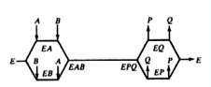

2-1- الحركية العشوائية ذات التداخل Association dépendante: أي أن ارتباط مادة التفاعل A- يغير من جاذبية مادة التفاعل B و العكس صحيح.
KA : constante de dissociation d’EA KB : constante de dissociation de EB
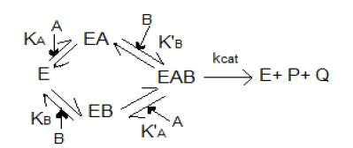
K’A : constante de dissociation de EAB K’B : constante de dissociation de EAB

لكل تركيز من A أو B سرعة التفاعل تتبع قانون Michaelis و السرعة القصوى نحصل عليها عند تشبع الإنزيم بمواد التفاعل A و B. نفس الشيء للحركة السابقة˛ لتحديد نوع الحركة و حساب مختلف المعايير الحركية يجب أولا أن نمر علي المنحنيات الأولية و الثانوية.
-1-1- التداخل الايجابي : في هدة الحالة تقاطع المنحنيات يكون اعلي محور السينات.2
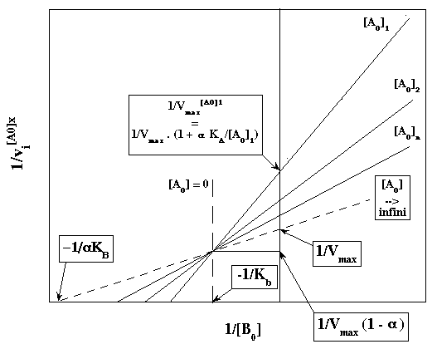
Représentation Primaire : 1/V = ƒ (1/B)
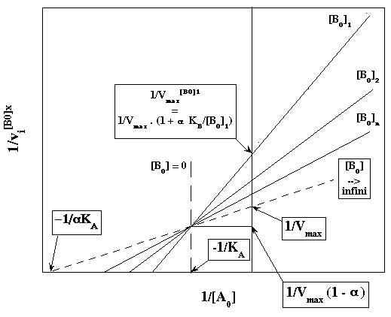
Représentation Primaire : 1/V = ƒ (1/A)

-1-2- التداخل السلبي : في هدة الحالة تقاطع المنحنيات يكون أسفل محور السينات.2

المنحني الثانوي Le graphique secondaire ل Aنحصل عليه انطلاقا من المنحني الأولي ل. Bو يسمح لنا من حساب قيم V_{M} و K_{M}^{A}
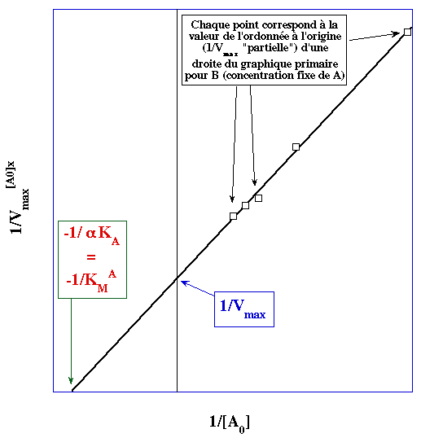
Représentation secondaire 1/ V _{B} ƒ (1/A)
المنحني الثانوي Le graphique secondaire ل Bنحصل عليه انطلاقا من المنحني الأولي ل A و يسمح لنا من حساب قيم V_{M} و K_{M}^{B}.

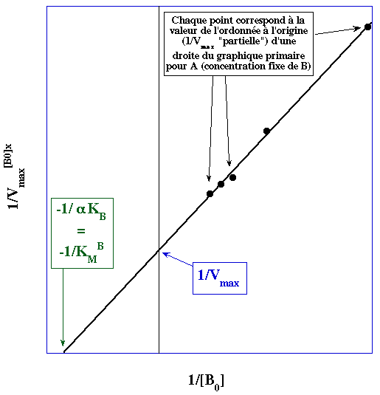
Représentation secondaire 1/ V _{A} ƒ (1/B)

2-1-3- الارتباط المستقل Association indépendante: في هدا النوع من الحركية لا يوجد تداخل بين مادتي التفاعل. و يكون K_{A}= K’_{A} و K_{B} = K’_{B .}
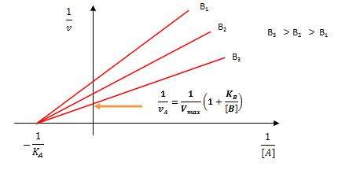
_{و} التمثيل البياني الأولي يكون كما يلي:

Représentation Primaire : 1/v ƒ (1/A)
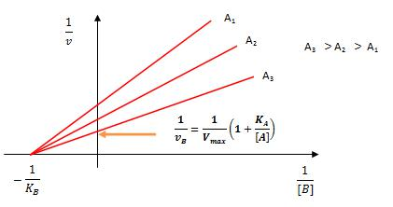

Représentation primaire : 1/ν ƒ (1/B)

تمثيل ثانوي représentation secondaire ضروري لتحديد مختلف المعايير الحركية

Représentation secondaire 1/ν_{A} ƒ (1/B)

- الحركية المنتظمة غير التتابعية : Mécanisme Pin-Pong في هدا النوع من الحركة يرتبط E بمادة التفاعل الأولي التي تخضع لبعض التغيرات و ينتج الناتج الأول P و نحصل علي صورة جديدة للانزيم E’ الدي يرتبط بدوره بمادة التفاعل الثانية B لينتج الناتج الثاني Q.
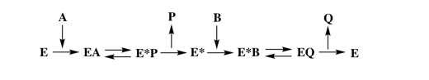

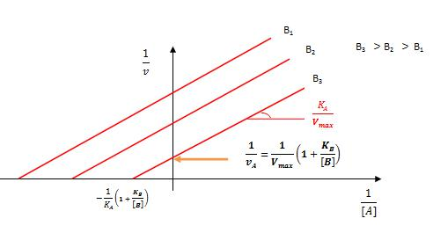
و المنحني الأولي Représentation primaire لهده الحركة كما يلي :

Représentation primaire 1/ν ƒ (1/A)

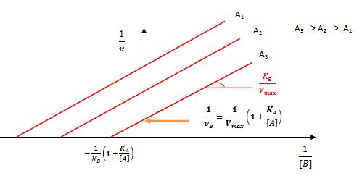

Représentation primaire 1/ν ƒ (1/B)

أما المنحني الثانوي Représentation secondaire
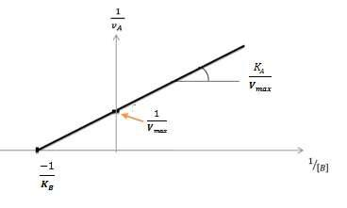

9- Complexes multi-enzymatiques
الأنظمة عديدة الإنزيمات

تعمل الإنزيمات في الخلية علي شكل أنظمة متعددة بحيث تكون كل مجموعة من الإنزيمات لها ارتباط وظيفي. أي أن ناتج الإنزيم الأول يعتبر مادة تفاعل للثاني وهكذا...و تسمح مثل هده الأنظمة بالثر فعالية للإنزيمات و مختلف المسارات الميتا بوليزمية. كمثال علي دلك: .Glycolyse , cycle de Krebs…
الارتباط يكون داخل الخلية إما بمختلف الأغشية أو ببعض العضيات..الخ.

الإنزيمات هي عبارة عن بروتينات و لكل منها بنية متكيفة مع مادة تفاعلها˛ يمكن أن تكون البنية أحادية forme monomérique او ثنائية ويمكن اكثر من دلك و تسمي ب Enzymes oligomériques.

الإنزيمات الاوليقوميرية Enzymes oligomériques : إنزيمات هده المجموعة تتميز بان ها تملك أكثر من تحت وحدة (plus d’une sous-unité) كما تتميز بوزنها الجزيئي العالي مقارنة بالإنزيمات الأحادية enzymes monomériques. واغلب إنزيمات هده المجموعة تتميز ب :
- داخل خلوية Endocellulaire علي عكس بالإنزيمات الأحادية enzymes monomériques التي في اغلبها خارج خلوية من حيث الوظيفة Exocellulaire.
- تتبع الإنزيمات الاوليقوميرية حركية مختلفة ( Sigmoïde) عن تلك الخاصة monomériques التي تتبع الحركية (Hyperbolique) .

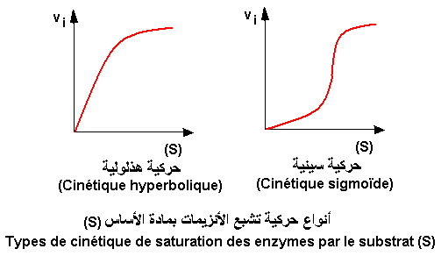
هناك بعض الخصائص للأنزيمات الاليقوميرية تحصلنا عليها من خلال تجربة العلم KLOTZ علي 62 إنزيم اوليقو فكانت النتائج كما هي في الجدول:
عدد الإنزيمات | 17 | 3 | 27 | 3 | 2 | 3 | 7
عدد تحت الوحدات | 2 | 3 | 4 | 6 | 8 | 10 | 12- 60
يتضح من خلال هده التجربة أن:
- اغلب الإنزيمات الاليقوميرية ذات عدد زوجي من تحت الوحدات.
- اغلب الإنزيمات الاليقوميرية ذات 2 أو 4 تحت وحدات.
من جهة أخري قد تكون تحت وحدات الإنزيمات الاليقوميرية متجانسة فيما بينها Identiques و تسميHomopolymères أو غير متجانسة Hétéro ploymères .
Enzymes homopolymères et coopérativité الإنزيمات المتجانسة و التعاون
تتبع إنزيمات هد النوع حركية غير عادية تختلف عن تلك الخاصة بالإنزيمات الأحادية. التمثيل البياني
vi = f (s ) يعطي منحني من الشكل Sigmoïde . المثال الكلاسيكي لهدا النوع من الحر كيات هو تتبع تشبع
Hb (Hémoglobine) ب الأكسجين O₂ . و يمكن تعميمه علي الإنزيمات العديدة.
Hb (Hémoglobine) الكائنات الراقية هو رباعي تحت الوحدات مكون من سلسلتين من نوع $α$ و سلسلتين من نوع $β$ و التشابه الكبير بين النوعين يمكن اعتبار Hb (Hémoglobine) يتكون من 4 تحت وحدات متجانسة.
تتبع حركية تثبيت الأكسجين علي Hb يعطي منحني Sigmoïde و يمكن تفسير دلك من خلال التداخل و التعاون بين تحت الوحدات فيم بينها. بحيث في غياب مادة التفاعل تكون تحت الوحدات لها نفس الخواص الحركية.
بمجرد ارتباط تحت الوحدة الأولي بمادة التفاعل تؤثر علي زيادة جاذبية تحت الوحدة الثانية و ارتباط الأولي و الثانية يساعد في ارتباط الثالثة ..الخ. و تسمي مثل هده الحالة بالتعاون الايجابي. أما التعاون السلبي فهو عكس هده الحالة.
يمكن معرفة نوع التعاون هل هو ايجابي أو سلبي من خلال علاقة Hill 1910
Y = S^{nH}
^{K +} S^{Nh}

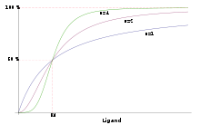

Y : Sites occupées. S : Substrat ou Pression de l’O_{2.} K : Constante de dissociation.
n^{H} : coefficient de Hill. n : nombre de sous unités. (1 < n^{H} < n)
Pas d’interactions entre les sous unités, donc pas de coopérativité. Si n^{H} =1 :
Si n^{H} > 1 : existe une coopérativité positive.
Si n^{H} < 1 : existe une coopérativité négative.

إضافة إلي الهيموغلوبين فان معادلة Hill يمكن تطبيقها علي الإنزيمات الاوليقوميرية و التي تتناسب فيها سرعة التفاعل الإنزيمي مع الزيادة في تركيز مادة التفاعل وفقا لنموذج السلوك التعاوني بين تحت الوحدات.
و كمثال علي دلك إنزيم Phosphofructokinase و الذي يحفز تفاعل فسفرة :
Fructose 6-P + ATP 1, 6 Bi fructose + ADP
Enzymes allostériques (Régulation enzymatique)
تلقب الأنزيمات المنظمة (Enzymes régulatrices) التي تساهم في تنظيم المسارات الأيضية (Chaînes métaboliques) بالأنزيمات ذات الموقع الآخر أو الأنزيمات الألوستيرية (Enzymes allostériques) و ذلك لكون الأنزيم يتوفر على نوعين من المواقع، منها الموقع النشيط (active site, Site actif) الذي ترتبط به مادة التفاعل (Substrat) و الموقع المنظم أو الموقع الألوستيري (Site régulateur, site allostérique).
و الذي يستقبل العنصر المحفز على التنظيم والذي يكون مثبطا يدعى 'مثبط ألوستيري (Inhibiteur allostérique) أو منشطا يلقب ب'منشط ألوستيري (Activateur allostérique). أقترح أسم 'الأنزيمات ذات الموقع الآخر (الأنزيمات الألوستيرية) في إطار دراسة التثبيط التنافسي الذي يحدثه الناتج الأخير في المسارات الأيضية .
في معظم أنظمة متعددة الأنزيم (Systèmes multienzymatiques) يكون الأنزيم الأول في السلسلة منظما لسرعة النظام ككل ويسمى هذا الأنزيم : بالأنزيم المنظم أو الأنزيم الألوستيري أو إنزيم المفتاح الذي يخضع عادة للتثبيط الرجعي (Rétro inhibition) بالناتج النهائي للسلسلة .(Produit final de la chaîne)
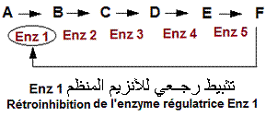
يوجد العديد من الأنزيمات المنظمة داخل خلايا الكائنات الحية و هي تنتمي إلى سلاسل متعددة الأنزيم بمسارات أيضية مختلفة.
كمثال علي هدا النوع من الإنزيمات : Thréonine désaminase.
تمتاز البكتريا بتكوين حمض أميني أساسي بالنسبة للإنسان و ذلك انطلاقا من مواد أولية بسيطة توجد بخلايا هذه الكائنات الدقيقة. يتعلق الأمر بحمض الإزولوسين (Isoleucine, Ile, I). تقوم سلسلة متعددة الأنزيم على تحفيز تحويل الحمض الأميني، تريونين (Thréonine, Thr, T) إلى Isoleucine بواسطة خمس خطوات محفزة بالإنزيمات.
الأنزيم الأول في السلسلة وهو Thréonine désaminaseيثبط بشدة بالإزولوسين الذي يمثل الناتج النهائي للسلسلة (أنظر الرسم التالي) ويعرف هذا النوع من التثبيط بالتثبيط الرجعي (Retro inhibition .
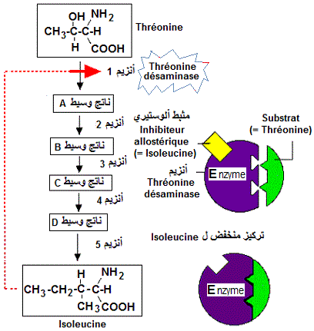
effecteurs des enzymes allostériques مؤثرات الإنزيمات الالوستيرية
حسب العالم Monod Wyman et Changeux (1965) هناك 03 أنواع من المؤثرات:
- المؤثر المتجانس Homotropiques: مادة التفاعل هي نفسها تلعب دور المؤثر.
- المؤثر غير المتجانس Hétérotopiques : المؤثر يختلف عن مادة التفاعل.
- المؤثر المتجانس Homo-hététropiques: في هدا النوع الإنزيم له نوعين من المؤثرات ( مادة التفاعل و مادة تختلف عن مادة التفاعل).

آلية تنظيم عمل الإنزيمات Mécanisme de régulation de l’activité enzymatique
قبل البدء في شرح آلية التنظيم اتفق العلماء علي أن تحت وحدات الإنزيم له شكلين:
- الشكل المسترخي Relâchée (R): و هو الشكل الذي له جاذبية عالية اتجاه مادة التفاعل.

- الشكل المتوتر Tendue (T): و هو الشكل الذي له جاذبية قليلة و منخفظة اتجاه مادة التفاعل.

وضعت فرضيتين لشرح سلوك هدا النوع من الإنزيمات:

1- النموذج ألتتابعي Modèle séquentiel ou modèle KNF (KOSHLAND, NEMETHY, FILMER, 1966) ينص علي أن تحت وحدات الإنزيم في غياب مادة التفاعل أو مادة ارتباط يكون كلية علي شكل R أو علي يكون علي شكل T.
ارتباط تحت الحدة الأولي بمادة التفاعل الأولي يؤدي إلي تحولها إلي الشكل R. تحول تحت الوحدة الأولي يساعد و يسرع في تحول تحت الوحدة الثانية من T إلي R الخ...
في هده الفرضية فان التحول من شكل لأخر تتحكم فيه نوع المادة المرتبطة بالإنزيم.
و التحول يكون تدريجيا مما يؤدي لظهور الأشكال الهجينة الشكل ( A ).
2-النموذج MONOD-WYMAN et CHANGEUX (MWC): في غياب أي مادة ارتبط فان تحت وحدات الإنزيم في تحول مستمر بين الشكلين R و T.
التحول و الاتزان من شكل لأخر تحدده نوع المادة المرتبطة.
و الانتقال يكون بصفة كلية دون المرور علي الاشكال الهجينة ( الشكل B ).

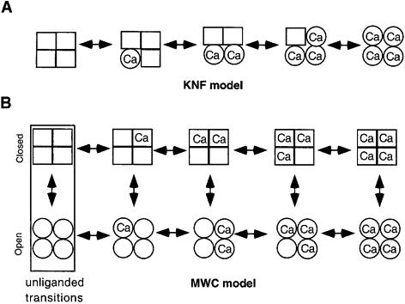

TD d’enzymologie

TD n° 01 : Enzymologie

1- Unités d’activité enzymatique
L’activité enzymatique étant le caractère essentiel de tous les enzymes. Elle sert à en définir les unités.
- Unité standard ou unité internationale (UI) : c’est la quantité d’enzymes nécessaire pour catalysée la transformation de 1 micromole de substrat par minute.

- Katal : c’est la quantité d’enzymes nécessaire pour catalysée la transformation de 1omole de substrat par seconde.

- Activité spécifique (AS) : c’est le nombre d’unité internationale par mg protéine.

- Facteur de purification (FP) : AS après purification /AS avant purification.

- Le rendement de purification (RP) : est le rapport, exprimé en pourcentage, entre l'activité enzymatique totale après une étape de purification et l'activité enzymatique totale avant l'étape de purification.

- تمت عملية تنقية لإنزيم معينE . و بعد قياس النشاط الإنزيمي.
  - كانت النتائج في المرحلة الأولي: 5000 UI لكل 200 مغ بروتين.
  - أما المرحلة الثانية فكانت: 500 UI لكل 1 مغ بروتين.
احسب النشاط النوعي للإنزيم (Activité spécifique) في المرحلتين.
ما معامل التنقية للمرحلة الثانية مقارنة بالأولى.

AS1 = 5000 × 1 / 200 = 25 :المرحلة الأولي
المرحلة الثانية: 500 = AS2 = 500 × 1 / 1 معامل التنقية 20= مرة ) 20 = 52 / 500(

7- Compléter le tableau suivant : Sachant que le FP de la première étape est de 1 et RP de la première étape est de 100.
Etape de purification | Activité en UI | Quantité de protéine (mg) | A S | F P | RP %
1 | 7286 | 11050 |  | 1 | 100
2 | 5959 | 4018
3 | 4346 | 530.4
4 | 2968 | 274
5 | 1748 | 19.9
6 | 1224 | 6.9

Exercice 1 : Une enzyme a été purifiée en trois étapes, en partant de 1000 g d'un extrait brut contenant au total 20000 unités de cette enzyme.
1 - Compléter le tableau ci-dessous :
 | protéine (g) | activité (UE) | taux de purification | A S | rendement
Extrait brut | 1000 | 20000
Chromato. d'exclusion | 200 | 14000
Chromato. d'échange d'ions | 15 | 4500
Chromato. d'affinité | 0,5 | 3500
2 Quelles conclusions peut-on tirer de cette étude ?
Correction :
Afin de remplir le tableau, il faut connaître quelques définitions :
- L'activité spécifique (AS) : représente un nombre d'unités enzymatiques (UE) par gramme de protéines (g) : AS = (UE /mg)
- Le taux de purification : d'une enzyme est le rapport de l'AS mesurée après une étape de purification, sur l'AS mesurée à l'étape précédente :
Taux de purification = AS après une étape / AS avant cette même étape
- Le rendement : correspond à un nombre d'UE mesuré après une étape de purification, sur un nombre d'UE mesuré à l'étape précédente. Rendement = UE après une étape / UE avant cette même étape
Connaissant ces définitions, on peut remplir le tableau. Il faudra rajouter une colonne supplémentaire "AS" qui nous permettra de calculer le taux de purification :

 | protéine (g) | activité (UE) | AS | taux de purification : | rendement :
Extrait brut | 1000 | 20000 | 20 | - | -
Chromato. d'exclusion | 200 | 14000 | 70 | 3,5 fois | 70 %
Chromato. d'échange d'ions | 15 | 4500 | 300 | 4,28 fois | 32 %
Chromato. d'affinité | 0,5 | 3500 | 7000 | 23,3 fois | 77,7 %
On pourra utilement calculer :
- Le taux global de purification, qui est égal à l'AS mesurée à la fin de toutes les étapes, divisée par celle de départ. Ici, le taux global de purification est égal à 7000 / 20 = 350.
- Le rendement global qui est égal à 3500 / 20000 = 17,5 %,
Conclusion : Suite aux différentes étapes de purification, on a pu récupérer 3500 unités, sur les 20000 que l'on avait au départ, soit 17,5 %. L'enzyme a été purifiée 350 fois. es en 1992 et continu d'augmente.
Exercice 2 : Purification et caractérisation d’une enzyme bactérienne E sécrétée par Bacillus halodurans
L’enzyme E est purifiée à partir du surnageant de culture débarrassé des bactéries par centrifugation selon un protocole contenant trois étapes (Table 1). Le surnageant de culture centrifugé est soumis à une précipitation au sulfate d’ammonium.
Le précipité est récupéré par centrifugation, resolubilisé, dialysé contre un tampon Tris-HCl 50 mM pH 9 (tampon A) et chargé sur une colonne de DEAE-cellulose (chromatographie échangeuse d’anions).
L’élution des protéines est réalisée à l’aide d’un gradient de 0 à 1 M NaCl dans le tampon A. Les fractions contenant l’enzyme sont regroupées, concentrées et chargées sur une colonne de séphadex G50 équilibrée en tampon A (chromatographie d’exclusion).
L’élution des protéines est réalisée avec le tampon A. Les fractions contenant l’enzyme sont regroupées et constituent le pool d’enzyme purifiée. Les fractions issues des différentes étapes de purification sont analysées par électrophorèse sur gel de polyacrylamide en condition dénaturantes.
Le pool d’enzyme purifiée a été utilisé comme source d’enzyme pour étudier son activité sur un substrat spécifique et les résultats sont reportés dans la table 2.

Table 1 : Bilan des étapes de purification de l’enzyme E
Etapes | Activité enzymatique totale (U) | Quantité de protéine totale (mg) | Activité spécifique  (U/mg) | Facteur de purification | Rendement de purification (%)
Surnageant culture centrifugé | 1413 | 673
Précipitation sulfate  d’ammonium | 1215 | 308
Chromatographie échangeuse d’anions | 438 | 17,4
Chromatographie d’exclusion | 342 | 10

Table 2 : Etude de l’activité de l’enzyme E sur un substrat S.

Les mesures ont été faites avec 10 µL d’enzyme à 0,5 mg/mL.

[Substrat]₀ (mM) | vi (µmole/min)
10 | 0,235
4 | 0,196
2 | 0,149
1,5 | 0,131
1,25 | 0,119

Questions:
- Après avoir défini les termes activité spécifique, facteur de purification et rendement de purification, compléter la table 1.
- Quels commentaires à propos de l’efficacité des différentes étapes pouvez-vous faire ?
L’activité spécifique d’une solution enzymatique est le rapport entre l’activité enzymatique totale et la quantité de protéine totale de cette solution. Elle s’exprime en U/mg
Le facteur de purification est le rapport entre l’activité spécifique d’une solution après l’étape de purification et l’activité spécifique de la solution avant l’étape de purification
Le rendement de purification est le rapport, exprimé en pourcentage, entre l’activité enzymatique totale après une étape de purification et l’activité enzymatique totale avant l’étape de purification.

- A partir de tab 02 calculer les paramètres cinétiques.
Etapes | Activité enzymatique totale (U) | Quantité de protéine totale (mg) | Activité spécifique  (U/mg) | Facteur de purification | Rendement de purification (%)
Surnageant culture centrifugé | 1413 | 673 | 2,1 | _ | _
Précipitation sulfate d’ammonium | 1215 | 308 | 3,95 | 1,9 | 85,9
Chromatographie  échangeuse d’anions | 438 | 17,4 | 25,17 | 6,37 (12) | 36,05 (31)
Chromatographie  d’exclusion | 342 | 10 | 34,2 | 1,36 (16,29) | 78,08 (24,2)
On observe donc qu’au final l’enzyme a été purifiée environ 16 fois avec un rendement global de 24,2%. Lorsqu’on s’intéresse à chaque étape, on observe que la chromatographie échangeuse d’anions est celle qui a la meilleure efficacité en termes de purification, mais la moins bonne efficacité en termes de rendement. Inversement la précipitation au sulfate d’ammonium et la chromatographie d’exclusion permettent un bon rendement de purification mais présentent une moins bonne efficacité de purification.
- Les mesures ont été faites avec 10 µL d’enzyme à 0,5 mg/mL.
Substrat]₀ (mM) | 1/[S]0 mM-1 | vi (µmole/min) | 1/vi min/µmole
10 | 0,1 | 0,235 | 4,25
4 | 0,25 | 0,196 | 5,1
2 | 0,5 | 0,149 | 6,71
1,5 | 0,66 | 0,131 | 7,63
1,25 | 0,8 | 0,119 | 8,4

Selon l’équation de Michaelis–Menten
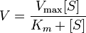
D’où l’équation de Lineweaver–Burk
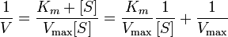
On trace donc la représentation graphique en double inverse 1/vi=f(1/[S]₀) pour déterminer Vmax et Km Représentation de Lineweaver–Burk
0
1
2
3
4
5
6
7
8
9
-1
-0
,
5
0
0
,
5
1
1
/[S] mM
-1
1
/vi min/µmole
1
/Vmax
-1
/Km

A partir de la représentation graphique on déduit Vmax et Km
-1/Km = -0,6077 d’où Km = 1,65 mM
1 /Vmax = 3,6461 d’où Vmax = 0,274 µmole/min
On a utilisé 10 µL d’enzyme à 0,5 mg/mL. On a donc 0,005 mg d’enzyme. AS = 0,274/0,005 = 54,8 µmole/min x mg

La masse molaire est de 66000 g/mol. On a donc 5 x 10⁻⁶/66000 = 75 x 10⁻¹² mole soit 75 x 10⁻⁶ µmole
Vmax = kcat x [E]_{total}
Donc kcat = Vmax/[E]_{total} = 0,274/75 x 10⁻⁶ = 3,65 x 10³ min⁻¹

TD n° 02 :

Enzymologie (Cinétique enzymatique à un substrat – absence d’inhibiteurs)

Exercice 1 :
La phosphatase alcaline(PAL) catalyse l’hydrolyse les mono-esters phosphoriques. Le substrat est le nitro-4-phényl-phosphate de sodium.
La réaction est suivie en dosant par la spectrophotométrie le nitro-4-phénol libéré par hydrolyse du substrat. Les résultats obtenus sont présentés dans le tableau suivant :

Substrat (mol/ L) | 2× 10 ⁻⁴ | 4× 10⁻⁴ | 1 × 10⁻³
Vitesse | 0.178 | 0.278 | 0.416
1- Ecrire sans la démontrer, l’équation de Michaelis et Menten. 2- Donner la définition des K_{m} et V_{max.}
- Comment peut-on faire pour calculer le K_{m} mathématiquement ?
- A partir de graphe déterminer K_{m} et V_{max.}
Exercice 02 :
En présence de différentes concentrations du substrat nous avons obtenus les résultats suivants :
(S) mole/l (×10⁻³) | S transformé (mole/mn) ×  10-3
1 | 3.3
2 | 5
4 | 6.6
8 | 8
Calculer les caractéristiques cinétiques.

Exercice 03 :
Les résultats dans le tableau suivant montre une réaction da la catalyse enzymatique (pénicillinase).

5  [pénicilline] x 10 M | 9 pénicilline hydrolysée (x 10 mole/min)
0.1 | 0.11
0.3 | 0.25
0.5 | 0.34
1 | 0.45
3 | 0.58
5 | 0.61
Déterminer : Vmax و Km

Exercice 04 :
La figure ci-dessous montre les résultats d’une cinétique d’une enzyme E1 normale et de l’enzyme mutée E2.
E2 ne diffère d’E1 que par la substitution d’un radical valine par un autre acide aminé.
- Commenter l’affinité de E1 et E2 pour S.
- Une électrophorèse à pH7 montre qu’E2 migre plus rapidement vers l’anode.
Quels acides aminés ont pu remplacer la valine dans la séquence de l’enzyme mutée ?

1/v

E1

E2

1
/s

Exercice 05 :
Une lactase sert de matériel expérimental. Aux concentrations données de lactose, les vitesses initiales de la réaction sont les suivantes :
Substrat × 10⁻⁴ M | vi M /min
50 | 155
20 | 103
10 | 68.5
7 | 53
5 | 40.6
1-Déterminer graphiquement les constantes cinétiques.
2. Sachant que la masse moléculaire de cette lactase est 135 000 Da (135 × 10⁶ mg) calculer l’activité spécifique.

Correction : v_{max} = 217.10⁻⁶ mol.min⁻¹.mg
K_{M} = 22.10⁻⁴ mol.L⁻¹
La lactase pèse 135 000 g = 135.10⁶ mg.mol⁻¹ donc pour une mol d’enzyme : activité spécifique = 217.10⁻⁶ x 135.10⁶ = 29 300 mol.min⁻¹.mol⁻¹ d’enzyme
Exercice 06 : On suit la cinétique d'hydrolyse d'un substrat par une enzyme en mesurant l'absorbance du produit apparu. Les valeurs des vitesses initiales sont les suivantes (U.A. = Unité d'Absorbance) :

[S₀] (M) | vi (U.A.min⁻¹)
5 10⁻⁵ | 0,32
1 10⁻⁴ | 0,56
2 10⁻⁴ | 0,32
5 10⁻⁴ | 0,56
1 10⁻³ | 0,32
2 10⁻³ | 0,56

Déterminez les paramètres cinétiques V_{max}, K_{M} .
V_{max} = 1,69 | K_{M} = 213 µM
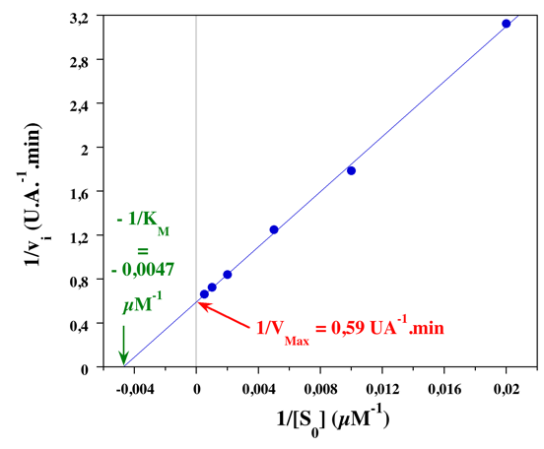 :

Exercice 07 : L'étude préliminaire de l'activité de deux enzymes (E1 et E2) vis-à-vis du même substrat donne les résultats suivants:

[S₀] (mM) | 1 | 2 | 3 | 4 | 5
E1 vi (µM.min⁻¹) | 0,040 | 0,078 | 0,124 | 0,160 | 0,205
E2 vi (µM.min⁻¹) | 0,270 | 0,280 | 0, 275 | 0,280 | 0,285

Tracez la courbe vi = f ([S0]). Quelles conclusions pouvez-vous en tirer ?
Exercice 08 : D'une part, on a purifié une isomérase. D'autre part, on a cloné la séquence codant cette isomérase dans un vecteur d'expression et transformé des bactéries. On a fait une culture de ces bactéries et induit la synthèse protéique. Enfin, de l'extrait brut bactérien obtenu, une enzyme recombinante a été purifiée que l'on appelle l'enzyme inconnue.
On étudie la réaction d'isomérisation d'un substrat S en un produit P, en présence :
- 1ère expérience : de l'isomérase seule
- 2éme expérience : de l'isomérase ET de l'enzyme inconnue
Pour chaque expérience, on mesure la vitesse initiale de la réaction (exprimée en nM.s-1) pour différentes concentrations [S0] du substrat. Les résultats sont résumés dans le tableau suivant :

[S₀] (µM) | vi (nM.s⁻¹)
 | 1ère expérience : [Isomérase] = 10 pM | 2è expérience : [Isomérase] = 10 pM + [E_{inc}] = 10 pM
0,2 | 1,2 | 2,4
0,4 | 1,6 | 3,2
1 | 2,1 | 4,2
2 | 2,3 | 4,6

1. Pour chaque expérience, déterminez les paramètres cinétiques V_{max} et K_{M}, à partir de la représentation des doubles inverses.
3. Un seul paramètre cinétique diffère entre les 2 expériences (d'un facteur 2). 4. En conclusion, l'enzyme inconnue dont le gène a été cloné est-elle bien l'isomérase ?
Exercice 09 : La phosphatase alcaline catalyse l'hydrolyse des esters de l'acide ortho-phosphorique. Pour suivre l'activité enzymatique, on utilise un substrat synthétique, le paranitrophénol-phosphate (M. M. = 371 g.mol⁻¹) qui libère du paranitrophénol (M. M. = 139 g.mol⁻¹) qui absorbe à 410 nm avec un coefficient d'extinction pondéral: ε^{1%} = 1260 g⁻¹.100 mL.cm⁻¹.
Chaque réaction est effectuée dans un volume réactionnel de 10 ml contenant 0,2 ml d'enzyme à une concentration initiale de 10 mg/ml.
On obtient les résultats suivants (longueur du trajet optique = 1 cm) :

[S₀] (mg/tube) | 0 | 0,26 | 0,39 | 0,65 | 1,50 | 1,95 | 3,80
vi (U.DO.min⁻¹) | 0 | 0,147 | 0,167 | 0,190 | 0,212 | 0,231 | 0,238

Déterminez les valeurs des paramètres cinétiques de cette enzyme vis-à-vis de ce substrat (on exprimera la concentration en molarité).
Exercices 10 : Dans une expérience, on détermine les v₀ en fonction de la concentration de substrat (S), et on obtient les résultats suivants :
[S] µmoles.L⁻¹ | V₀ nkat.L⁻¹
1 | 16.7
2 | 28.6
5 | 50
10 | 66.7
40 | 88.9
50 | 90.9
100 | 95.2
200 | 97.6
Déterminez les paramètres cinétiques V_{max} et K_{M}, à partir de la représentation des doubles inverses.

TD n° 03 :

(Cinétique enzymatique à un substrat – présence d’inhibiteurs)

Exercice 01 :
Les résultats suivants sont obtenus au cours d’une réaction enzymatique, (1) en l’absence d’inhibiteur, (2) et (3) en présence de deux inhibiteurs différents à la concentration 5 mM. (E) est le même dans chaque expérience.
S (mM) | (1) v (μ mol/ml/s) | (2) v (μ mol/ml/s) | (3) v (μ mol/ml/s)
1 | 12 | 4,3 | 5,5
2 | 20 | 8 | 9
4 | 29 | 14 | 13
8 | 35 | 21 | 16
12 | 40 | 26 | 18
- Déterminez V_{max} et K_{m} de l’enzyme.
- 2- Déterminez le type d’inhibition et le K i

Exercice 02 :
On se propose d’étudier les caractéristiques de la L-thréonine désaminase d’une bactérie, enzyme qui catalyse la transformation de la L-thréonine en alphacétobutyrate (première étape de la biosynthèse de la L-isoleucine). Dans une première expérience, la vitesse initiale v₀ est mesurée en présence de concentrations variables en L-thréonine [S] pour une valeur d'enzyme E donnée.

  - Déterminer K_{M} et V_{max}.
[S] 10⁻³ (M) | v₀ (µmoles.L⁻¹.min⁻¹.)
5,00 | 312
2,50 | 227
1,66 | 178
1,25 | 149
1,00 | 125
Dans une seconde expérience, on mesure v₀ pour différentes concentrations en L-Thr en présence de concentrations fixées de D-allothréonine d’une part, et de Lisoleucine d’autre part.

[S]. 10⁻³ (M) | v₀ (µmoles.L⁻¹.min⁻¹.)
 | D-allothréonine (10⁻² M) | L-isoleucine (10⁻³ M)
5,00 | 200 | 96
2,50 | 130 | 70,5
1,66 | 96 | 55
1,25 | 74 | 45,5
1,00 | 62 | 38,5
  - Déterminer les nouveaux paramètres cinétiques.
  - Expliquer l’effet de la D-allothréonine et de la L-isoleucine sur la réaction.
Exercice 3 :
Les résultats suivants sont obtenus au cours d’une réaction enzymatique, (1) en l’absence d’inhibiteur, (2), (3) et (4) en présence de trois inhibiteurs.
A-Déterminez V_{max} et Km de l’enzyme.
B-Déterminez le type d’inhibition.
S ( mM ) | Vi (absence d’inhibiteur) | Vi (2) | Vi (3) | Vi (4)
2.5*10⁻⁵ | 0.033 | 0.018 | 0.0165 | 0.027
5*10-5 | 0.055 | 0.033 | 0.0275 | 0.041
1*10-4 | 0.0825 | 0.055 | 0.041 | 0.055
2.5*10⁻⁴ | 0.118 | 0.091 | 0.059 | 0.069
5*10-4 | 0.138 | 0.118 | 0.069 | 0.075
1*10-3 | 0.150 | 0.138 | 0.075 | 0.079

Exercice 4 :
La glutamate déshydrogénase est une enzyme michaélienne. On teste l’effet du salicylate sur cette enzyme.
Glutamate mM | 1.5 | 2 | 3 | 4 | 16
Vi sans salicylate | 0.21 | 0.25 | 0.28 | 0.33 | 0.5
Vi avec salicylate | 0.08 | 0.1 | 0.12 | 0.13 | 0.19
- Déterminez graphiquement à l'aide des données suivantes le type d’inhibition.
- Calculez les constantes cinétiques V_{max} et K_{M} de l’enzyme.
- Calculez le Ki du salicylate.
Exercice 5 :
S et I sont respectivement un substrat et un inhibiteur d’une enzyme. On mesure v (μmol de S consommé par minute) pour différentes concentrations initiales en S, en Absence et en présence de I.
S ×10⁻³ M | Vi sans I  × 10⁻⁶ M | Vi avec I  × 10⁻⁶ M
1 | 0.290 | 0.167
1.5 | 0.380 | 0.230
2.5 | 0.510 | 0.330
5 | 0.690 | 0.500
10 | 0.800 | 0.670
20 | 0.900 | 0.800
A-Déterminez V_{max} et Km de l’enzyme.
B-Déterminez le type d’inhibition.

TD n° 04 :
(Cinétique enzymatique à deux substrats)
Exercice 1 : La glycogène- phosphorylase (α – 1,4 glucane : orthophosphate glucosyl transférase) à été étudiée par cinétique, afin de déterminer le mécanisme de la réaction. On a mesuré les vitesses initiales de la réaction, exprimés en (micro mole / min) et par mg de protéine, en fonction de la concentration des deux substrats :
Phosphate  (mM) |  |  | Glycogène (mM)
 | 3.2 | 8 | 16 | 24 | 48
6 | 12 | 18 | 21 | 23 | 25
15 | 24 | 35.5 | 43 | 46 | 49
30 | 35.5 | 53 | 64 | 68.5 | 74
45 | 43 | 64 | 77 | 82 | 88
60 | 47.5 | 71 | 85 | 91.5 | 98.5
Déterminer le mécanisme de la réaction, la vitesse maximale et les Km des deux substrats.
Exercice 02 : La phospholipase A2 catalyse l'hydrolyse de l'acide gras estérifié en position 2 des 12-diacylphosphoglycérides en présence d'ion calcium. On mesure les vitesses initiales d'hydrolyse de la dibutyryl-lécithine (DBL), à différentes concentrations de ce substrat et de calcium. La réaction est suivie en titrant l'acide libéré par la soude et les résultats, en µmoles d'acide libéré.min⁻¹.mg⁻¹ de phospholipase, sont les suivants :
[DBL] (mM) |  | [Ca²⁺] x 10⁶ (M)
 | 25 | 50 | 100 | 200
11,4 | 0,60 | 0,83 | 1,00 | 1,15
22,7 | 1,07 | 1,40 | 1,70 | 1,85
34 | 1,45 | 1,85 | 2,15 | 2,35
45,4 | 1,75 | 2,20 | 2,50 | 2,70

1. Déterminer le mécanisme et les paramètres cinétiques de cette réaction.
Exercice 03 : Une enzyme catalyse une réaction selon un mécanisme ordonné. On mesure la vitesse initiale de la réaction pour différentes concentrations de l'un des substrats (X) en maintenant fixe la concentration de l'autre substrat (Y), et inversement.
Les résultats, exprimés en µM.min⁻¹, sont les suivants :
[X] (mM) |  | [Y] (µM)
 | 3 | 5 | 10
0,33 | 0,017 | 0,025 | 0,039
0,67 | 0,024 | 0,033 | 0,038
5 | 0,034 | 0,047 | 0,061
- En n'utilisant que les deux représentations primaires, déterminer les paramètres cinétiques auxquels vous avez accès.
- En déduire l'ordre de fixation des substrats. Quel paramètre cinétique n'est pas déterminé ?

Exercice 04 :
Un enzyme catalyse une réaction entre deux substrats A et B. Nous avons effectués différentes mesures de vitesse initiale en présence de concentrations variables des substrats, On a obtenu les résultats suivants :
Concentration de A (M) |  | Concentration de B (10⁻³ M)
 | 1 | 2 | 5 | 10 | 20
1 | 0.5 | 0.7 | 1 | 1.1 | 1.25
2 | 0.57 | 0.9 | 1.37 | 1.65 | 1.8
5 | 0.62 | 1 | 1.73 | 2.2 | 2.6
10 | 0.65 | 1.1 | 1.9 | 2.5 | 2.9
20 | 0.66 | 1.15 | 2 | 2.7 | 3.2
Déterminer le mécanisme de la réaction, la vitesse maximale et les Km des deux substrats

Exercice 05 :
La chélatase est un enzyme qui catalyse l’insertion du fer dans les pro-phyrines pour former les hèmes ; le fer peut être remplacé par du cobalt ou du zinc. Nous avons effectués différentes mesures de vitesse initiale en présence de concentrations variables des substrats, On a obtenu les résultats suivants :

Cobalt (Micro M) |  | Protoporphyrine (Micro M)
 | 2.3 | .3.3 | 5 | 10
4 | 2.7 | 3.2 | 3.9 | 4.9
6 | 3.5 | 4.1 | 5 | 6.3
8 | 4.1 | 4.8 | 5.8 | 7.35
10 | 4.55 | 5.3 | 6.5 | 8.2
Déterminer le mécanisme de la réaction et les paramètres cinétiques correspondants.
Exercice 06:
L’Héxokinase cytoplasmique du cerveau catalyse la formation de glucose-6-P à partir du glucose et de l’ATP-Mg⁺². Pour élucider le mécanisme cinétique, on mesuré les vitesses de cette réaction à différentes concentrations de S.
ATP-Mg+2 mM |  |  | Glucose mM
 | 0.033 | 0.04 | 0.05 | 0.067 | 0.10
0.1 | 0.59 | 0.67 | 0.76 | 0.88 | 1
0.15 | 0.8 | 0.9 | 1 | 1.2 | 1.4
0.2 | 0.98 | 1.1 | 1.25 | 1.45 | 1.7
0.33 | 1.3 | 1.5 | 1.7 | 2 | 2.3
1 | 2 | 2.3 | 2.6 | 3 | 3.6

TD n° 05 :

Enzymes allostériques

- Un enzyme possède 4 sous unités et se comporte de façon michaelienne vis-à-vis de son substrat. Peut-il s’agir d’un enzyme allostérique, qui présente par ailleurs des phénomènes de coopératifs.
Quelles sera l’allure de la courbe de cet enzyme par un activateur allostériques.
Par un inhibiteur allostérique.
- Après purification d’un enzyme allostérique qui suit le model K (M W C), l’équilibre allostérique est presque entièrement déplacé vers la forme T. Quel sera le comportement de l’enzyme vis-à-vis de la fixation du substrat. Vis-à-vis d’un inhibiteur.
La vitesse d’hydrolyse d’un substrat par un enzyme allostérique a été étudiée en présence d’un activateur (A), en présence d’un inhibiteur (B) et en absence des deux (C). les résultats sont motionnés dans le tableau suivant :
Substrat × 10⁻⁵ M | A | B | C
1 | 0.62 | 0.1 | 0.375
2 | 1.1 | 0.18 | 0.65
3.5 | 1.67 | 0.27 | 1
5 | 2.1 | 0.33 | 1.25
7.5 | 2.6 | 0.41 | 1.55
10 | 2.95 | 0.47 | 1.75
20 | 3.7 | 0.59 | 2.2
35 | 4.2 | 0.67 | 2.5
50 | 4.4 | 0.7 | 2.6
Calculer les paramètres cinétiques des trois expériences. Quel est votre conclusion.
4-
  - Quelles sont les propriétés générales d'une enzyme allostérique ?
  - Qu'appelle-t-on formes T et R d'une enzyme ? Décrire l'influence d'effecteurs sur l'équilibre T <=> R.
L'activité de l'enzyme malique (exprimée en nmol/min de produit apparu) est mesurée à 2 pH différents en présence de concentration variable du substrat, le malate :

[S] mmo/L | 0,3 | 0,5 | 1 | 3 | 10 | 15 | 20 | 25
Vi à pH 6,5 | 0,5 | 0,63 | 0,77 | 0,91 | 0,97 | 0,98 | 0,99 | 0,99
Vi à pH 8,5 | 0,004 | 0,01 | 0,03 | 0,23 | 0,77 | 0,88 | 0,93 | 0,95
  - Tracer sommairement les courbes V = f(S) à ces 2 pH. Commenter les résultats obtenus et les modifications des propriétés de l'enzyme malique selon le pH.

QUESTIONS DE REVISION

1. Les enzymes sont:
A. Des glucides B. Des lipides C. Des protéinesD. Des acides nucléiques

2. Sur une enzyme, le site de fixation du substrat:
- Prend une grande proportion de l’enzyme.
- Représente une petite zone de l’enzyme.
- Est formé par des acides aminés éloignés sur la structure primaire de l’enzyme.

3. Le site de fixation du substrat est responsable:
- de la masse de l’enzyme.
- de la capacité de catalyse de l’enzyme
- de la spécificité de l’enzyme

4. La spécificité des enzymes permet aux enzymes:
- De différencier des énantiomères
- De catalyser plusieurs types de réaction
- De produire différents produits sur un même substrat

5. Une enzyme qui a une spécificité large:
- produit différents produits à partir d’un même substrat
- reconnaît de nombreux substrats.
- catalyse différents type de réactions chimiques.

6. Les acides aminés qui ne composent pas les sites catalytiques et de liaison sont:
- Impliqués dans une partie de la catalyse.
- Sont responsable de la bonne conformation des sites de l’enzyme.
- Inutiles.

7. 7. Le site de fixation:
- A. Contient des acides aminés capables de reconnaître le substrat.
- B. Copie la forme du substrat pour le reconnaître.
- C. Est complémentaire du substrat.

8. 8. Le site catalytique est:
- A. Différent du site de fixation.
- B. Capable de reconnaître le substrat pour assurer la catalyse.
- C. Regroupe une grande partie des acides aminés de l’enzyme

9. 9. L’ajustement induit indique la capacité des enzymes:
- A.Catalyser leur réaction sur de nombreux substrat
- B. Réguler leur activité en fonction de la quantité de substrat disponible C. C.Modifier leur conformation pour s’adapter au substrat.

1010. Les isozymes sont des enzymes:
- A. Identiques mais catalysant des réactions différentes
- B. Différentes mais catalysant des réactions identiques
- C. Identiques mais situées dans des organes différents

1111. Les pro enzymes sont:
- A. Plus efficaces que les autres enzymes
- B. Activées seulement par leur dégradation
- C. Issues de la dégradation des enzymes

1212. Lespro enzymes sont utiles pour:
- A. Protéger les cellules productrices de ces enzymes.
- B. Pour obtenir une forte activité en très peu de temps.
- C. Toutes les enzymes. L
1313. La cinétique enzymatique concerne l’étude:
- A. De la vitesse de l’association de l’enzyme au substrat
- B. De la vitesse de la réaction chimique catalysée
- C. Des mécanismes de la catalyse enzymatique

14. Les étapes de la catalyse sont au nombre de:
A. 2 B. 3 C. 4

15. Le facteur limitant d’une réaction enzymatique est: A. La constante catalytique (kcat).
- La constante de dissociation du complexe Enzyme-substrat.
- La constante de dissociation du complexe Enzyme produit.

16. En règle générale, la constante catalytique est:
- Bien plus grande que la constante de dissociation du complexe Enzymesubstrat.
- Égale à la constante de dissociation du complexe Enzyme-substrat.
- Bien plus petite que la constante de dissociation du complexe Enzymesubstrat.

17. Les conditions initiales nécessaires à l’étude cinétique, concerne: A. La température du milieu réactionnel.
- La concentration de substrat.
- La concentration de produit.

18. La vitesse d’une réaction dépend directement:
- De la concentration en enzyme
- De la concentration en substrat
- De la concentration en complexe enzyme-substrat

19. La vitesse initiale d’une réaction dépend:
- De la concentration en substrat
- De la concentration en enzyme
- De la température

20. La vitesse initiale d’une réaction se détermine sur un graphique:
- Concentration de produit formé en fonction de la concentration en enzyme
- Concentration de produit formé en fonction du temps
- Inverse de la vitesse en fonction de l’inverse de la concentration en substrat

21. La vitesse initiale d’une réaction se détermine sur un graphique: A. A. Grâce à la tangente de la courbe après 2 minutes exactement.
- B. Grâce à la tangente de la courbe au temps 0.
- C. Grâce à la tangente de la courbe au moment ou la réaction est totale.

2222. La vitesse d’une réaction enzymatique à l’équilibre est:
A. A. Minimum B. Nulle C.Maximum

2323. L’augmentation de la concentration en substrat:
- Augmente l’affinité de l’enzyme pour le substrat.
- Augmente la vitesse initiale de la réaction.
- Diminue la vitesse initiale de la réaction.

2424. L’augmentation de la concentration en substrat ne produit aucun effet sur la vitesse initiale:
- Si la concentration est saturante au départ.
- Si la concentration en substrat est très faible.
- Si la température est différente de la température optimale.

2525. La vitesse initiale est toujours proportionnelle à la concentration en
enzyme: A. Vrai B. FJaux

2626. La vitesse initiale est maximale:
- Lorsque le pH est acide
- Lorsque le pH est neutre
- Lorsque le pH est basique

2727. La vitesse maximale est atteinte par une enzyme: A. A. Lorsque la température est élevée.
- B. Lorsque la concentration en enzyme est élevée
- C. Lorsque la concentration en substrat est élevée

2828. L’équation de Michaelis-Menten permet de calculer la vitesse initiale d’une réaction:
- A. Si vous connaissez la concentration en enzyme
- B. Si vous connaissez la concentration en substrat
- C. Si vous connaissez la concentration en enzyme et en substrat

29. La constante de Michaelis-Menten est la concentration en substrat
nécessaire à l’enzyme:
- pour atteindre le dixième de la vitesse maximale.
- pour atteindre la moitié vitesse maximale.
- pour atteindre la vitesse maximale.

30. Les constantes enzymatiques (Vmax et KM) sont déterminées expérimentalement:
- Sur un graphique Vi = f ([E])
- Sur un graphique 1/Vi = f (1/[S])
- Sur un graphique Vi = f (1/[S])

31. Un inhibiteur compétitif modifie:
A. Le KM. B. Le Vmax. C. Le KM et le Vmax.

32. Un inhibiteur non compétitif modifie:
A. Le KM . B. Le Vmax. C. Le KM et le Vmax.

33. Un inhibiteur compétitif:
- Se lie sur un site différent du site de reconnaissance de l’enzyme.
- Se lie au site de reconnaissance de l’enzyme.
- Possède une structure comparable au substrat.

34. Un inhibiteur non compétitif:
- Se lie sur un site différent du site de reconnaissance de l’enzyme.
- Se lie au site de reconnaissance de l’enzyme.
- Possède une structure comparable au substrat.

Exo 1 Les noms des enzymes ont été attribués selon des règles assez précises en fonction des réactions qu’elles catalysent
  - Une déshydrogénase catalyse une réaction d’oxydoréduction
  - Une hydrolase catalyse une réaction d’hydratation
  - Une phosphatase catalyse une réaction de phosphorylation 4) Une kinase catalyse une réaction de fixation d’un phosphate 5) Une carboxylase catalyse la fixation de CO2
6) Les synthétases utilisent l’ATP comme source d’énergie.

Exo 2 Concernant le rôle des enzymes
1) Les enzymes sont toujours des protéines. 2) Toutes les enzymes sont des hétéroprotéines.
3) Une enzyme n’agit que sur un seul substrat. 4) Les enzymes modifient la constante d’équilibre.
5) On peut détruire une enzyme en la chauffant. 6) Les enzymes agissent mieux vers pH 7.
7) Certaines enzymes requièrent la présence d’un ion métallique pour agir. 8) Les enzymes augmentent l'énergie d'activation de la réaction.
9)Donner la définition du site actif d'une enzyme.

Exo 3 Concernant le site actif d’une enzyme: Le site actif (ou centre actif) est :
1) riche en acides aminés hydrophiles, 2) situé à la périphérie de la molécule,
3) formé d’un très grand nombre d’acides aminés, 4) situé dans une zone hydrophobe,
5) constitué d'un ou plusieurs sites de fixation et d'un site catalytique, 6) la "géométrie" du site actif n'a pas d'importance pour les enzymes à spécificité

Exo 4Concernant la classification des enzymes :
La glycérol kinase catalyse la réaction Glycérol + ATP → Glycérol
+ ADP
La succinyl CoA ligase catalyse la réaction Succinate + HSCoA + GTP
→ Succinyl CoA + GDP + Pi
Glucose 6 P, Fructose 6 P transférase catalyse la réaction G6P → F6P

Exo 5Concernant le nom usuel de l’enzyme
Une déshydrogénase catalyse la réaction Glycéraldéhyde3P + NAD +P → Glycérate 1,3 P+ NADH,H+
Une Kinase catalyse la réaction AG HSCoA + ATP → acyl CoA +
AMP+PPI
Une épimérase catalyse la réaction Glucose 6 P → Fructose 6 P
Une phosphatase catalyse la réaction Glucose 6 P + H2O → Glucose + Pi

Une décarboxylase catalyse la réaction Oxaloacétate C4 → pyruvate C3 + CO2  Une épimérase catalyse la réaction Glucose 6 P → Mannose 6 P  Exo 6 On considère un système enzyme-substrat fonctionnant dans des conditions de quasi équilibre.  Exo 7 | Montrer que l’on peut calculer la concentration du complexe enzymesubstrat connaissant la concentration totale en enzyme [E_{T}], la concentration initiale en substrat [S] et la constante de Michaëlis Km. Application : Calculez les concentrations [ES1] et [ES2] du complexe enzyme-substrat dans les deux cas suivants : Si [S1] = 10⁻² M [S2] = 10⁻⁴ M Si [ET] = 10⁻⁸ M et Km = 10⁻⁴ M.
On suit la catalyse de Glucose -6- phosphate en acide phosphogluconique par l’enzyme Glucose -6-phosphate déshydrogénase, en absence puis en présence de deux différents substrats. Les résultats suivants ont été obtenus :

Glucose -6- phosphate(mM) | Vitess | es initiales (UI / ml de l’enzyme)
 | I= 0 | Glyceraldehyde-3-P | Ribose-5-P
0,6 | 22,2 | 9,7 | 4,9
1,2 | 30,8 | 16,2 | 9,0
2,4 | 38,1 | 24,5 | 15,2
4,8 | 43,2 | 32,9 | 23,3
9,6 | 46,4 | 39,7 | 31,8

- Déterminer le type d’inhibition pour chaque inhibiteur.
- Déterminer les paramètres Vmax , Km et Kcat .
- Calculer les constantes Ki pour chaque inhibiteur.
- Calculer l’activité moléculaire, sachant que la concentration de l’enzyme 10 µg/ml et son PM=50KDa.
- Quelle est l’inhibiteur le plus efficace ? pourquoi ?

33. B C
les réponses: 34. A
- C
- B C
- C
- A
- B
- B
- A C
- A
- C
- B
- B
- A B
- B
- A association Enzyme substrat et catalyse
- A
- C
- B C
- C
- A B C
- B
- B
- B
- B
- A
- B car il arrive un moment où les conditions initiales ne sont plus respectées.

TP ENZYMOLOGIE

TP n °1: Spécificité des enzymes digestives
Nous consommons différents glucides, tels que l'amidon, le glycogène ou le saccharose. Ces différentes macromolécules subissent au cours de la digestion une ou plusieurs actions enzymatiques permettant de produire des monosaccharides, comme le glucose ou le fructose. Ces molécules de petite taille peuvent alors être absorbées au niveau de l'intestin et donc parvenir dans la circulation sanguine. Parmi les enzymes impliquées dans la digestion des glucides, nous connaissons l'amylase et l’invertase qui peuvent catalyser l’hydrolyse de l’amidon et du saccharose, en des molécules plus simples.
Matériel et réactif à utiliser :
- tubes à essais
- pipettes
- bain-marie 37° + thermomètre
- liqueur de Fehling
- lugol
- levure de boulanger
- salive
- sacharrose
- amidon
Mode opératoire:
- Préparation des solutions enzymatiques:
Solution d’amylase: 1ml de la salive + 2 ml de l’eau
Solution d’invertase: 1g de la levure + 20ml d’eau distillée
- Préparation des solutions glucidiques:
Saccharose (solution de 2%): 2g du saccharose + 100 ml d’eau distillée
Amidon (solution de 1%): 1g d’amidon+ 100ml d’eau distillée.

- Préparer 4 tubes a essai:
Tube 1: 2 ml saccharose + 0.5ml invertase
Tube 2: 2 ml saccharose + 0.5ml amylase
Tube 3: 2 ml amidon + 0.5ml invertase
Tube 4: 2 ml amidon + 0.5ml amylase
- Placer les tubes dans un bain-marie pendant 30 min
- Ajouter quelques gouttes du Lugol aux tubes 3 et 4
- Faites votre observation
Ajouter 0.5 ml de la liqueur de Fehling aux tubes 1 et 2, placer les tubes autre fois dans le bain-marie pendant 10min
- Faites votre observation

TP n° 02: إنزيم الأميلاز من مصدر نباتي
يستخلص إنزيم الٲميلاز اعتبارا من الشعير المستنبت في الظلام لمدة لا تقل عن 72 ساعة:
- المرحلة الأولي
- نزن 25 غ من البدور المستنبتة
- اسحقها جيدا مع إضافة 200 مل من الماء المقطر تدريجيا
- نترك الخليط En repos لمدة 15 دقيقة
- نقوم بعدها بعملية الترشيح
- نحتفظ بالراشح و هو الجزء الذي يحوي الإنزيم.
2- تنقية المحلول الإنزيمي
* خد 20 مل المحلول الراشح و أضف له 80 مل من الكحول(99%).
* اخلط قليلا و اترك المزيج En repos لمدة 15 دقيقة
* نقوم بعملية الترشيح.
*نتخلص من الراشح و نضيف 20 مل من الماء علي ورق الترشيح.
المحلول المتحصل عليه يمثل المحلول الإنزيمي.
- التأكد من وجود و فعالية الإنزيم
في أنبوب اختبار نضع:
- 0.6مل من محلول النشاء بتركيز %1.
+ 0.4 مل من المحلول المنظم (_{P}H=4.7 (.
- اخلط جيدا ثم نضع الخليط في الحمام المائي ( °37).
- نضيف بعد دلك 1 مل من المحلول الإنزيمي. و نعيد الخليط إلي الحمام المائي.
- نحضر 05 أنابيب اختبار و نضع في كل أنبوب 0.4 مل من المحلول الأصلي و نضيف في كل مرة قطرة من محلول Lygol.
- يتم العمل وفقا لحركية مع الزمن: 15 0٬3٬6٬9٬12٬ ثانية.
في كل مرة سجل الملاحظات. الزمن اللازم لعمل الانزيم هو 10-15 دقيقية.

- دراسة تأثير مادة التفاعل علي النشا ط الإنزيمي

- نقوم بتحضير عدة تراكيز انطلاقا من محلول النشاء بتركيز %1 حسب الجدول التالي:
رقم الأنبوب | 1 | 2 | 3 | 4 | 5 | 6 | 7 | 8 | 9 | 10
النشاء % 1(مل) | 0.1 | 0.2 | 0.3 | 0.4 | 0.5 | 0.6 | 0.7 | 0.8 | 0.9 | 1
ماء مقطر (مل) | 0.9 | 0.8 | 0.7 | 0.6 | 0.5 | 0.4 | 0.3 | 0.2 | 0.1 | 0
التركيز % | 0.1 | 0.2 | 0.3 | 0.4 | 0.5 | 0.6 | 0.7 | 0.8 | 0.9 | 1

- نضع جميع الأنابيب بالتراكيز المختلفة في الحمام المائي.
- نعيد نفس التجربة في المرحلة 03 مع جميع التراكيز المختلفة.
- سجل الملاحظات وعلق عليها في كل تجربة.
05- دراسة تأثير درجة الحرارة علي النشاط الإنزيمي
نقوم بالتجربة حسب الجدول التالي:
درجة الحرارة | 25 | 30 | 35 | 40 | 45 | 50 | 55
النشاء % 1(مل) | 06 | 06 | 06 | 06 | 06 | 06 | 06
المحلول المنظم (مل) | 0.4 | 0.4 | 0.4 | 0.4 | 0.4 | 0.4 | 0.4
محلول الإنزيم (مل) | 1 | 1 | 1 | 1 | 1 | 1 | 1
رقم الأنبوب | 1 | 2 | 3 | 4 | 5 | 6 | 7
نعيد مراحل التجربة 03 مع جميع الأنابيب و نسجل زمن التحلل في كل تجربة.
علق علي النتيجة.

ملاحظة :
  - يحضر محلول Lygol كما يلي: نخلط كمية من اليود (I) تقدر ب 0.177 غ مع 0.250 غ من يود البوتاس (IK) في دورق و يكمل الحجم الي 100 مل بالماء المقطر.
  - المحلول المنظم: نحضر محلولين بحجم 100 مل لكل منهما كل علي حدى و بتركيز يساوي ( 15/1غ) و دلك من المادتين (KH₂ PO₄) و ( Na Hpo₄). المحلول المتحصل عليه دوP^{H} = 4.7).

TP n°: 03: INVERTASE

Nature de l’enzyme et substrats utilisés
L’invertase ou β-D-Fructofuranosidase est une hydrolase qui agit sur des glucides comme substrat. C’est une enzyme de nature glycoprotéique de haut poids moléculaire, constituée de plusieurs sous-unités. Cette enzyme a été retrouvée dans des plantes (ex: la betterave à sucre) et dans des micro-organismes (ex: levures).

Elle est également présente dans l’intestin où elle fait partie des enzymes membranaires qui interviennent dans le métabolisme des glucides. Elle existe sous plusieurs formes (formes acides, formes neutres) elle est inhibée aux pH alcalins.

Le substrat idéal de l’invertase est le saccharose. En hydrolysant ce substrat l’enzyme produit un mélange équimolaire de glucose et Fructose. L’invertase présente une forte affinité pour le saccharose.
La mesure de l’activité d’hydrolyse du saccharose par l’invertase peut-être effectuée par plusieurs méthodes utilisant différentes techniques, exemples:
Le dosage des sucres réducteurs libérés par la réaction à travers la réduction du DNS (3, 5-dinitrosalicylate) suivie par spectrophotométrie.

Extraction de l’invertase à partir de la levure boulangère
Les protocoles d’extraction de l’invertase diffèrent selon la source d’enzyme.
Matériels et produits :
levure de boulanger • centrifugeuse
- sable fin • Tubes à centrifuger
- mortier • Tubes à essai
- citrate de Na 10 mM pH 6 (β-mercapto-éthanol 10 mM) • pipettes
- triton 10% • éprouvette
- becher

Mode opératoire:
- Broyer très finement pendant 5 min au mortier 15 g de levure de boulanger avec 20 g de sable très fin et 10 ml de tampon citrate de Na 10 mM pH 6,0 contenant du β -mercapto-éthanol 10 mM. Ajouter ensuite 15 ml du même tampon citrate et 0,5 ml de toluène/éthanol et 0,5 ml de triton X100.
- Transvaser le contenu du mortier dans un tube à centrifuger, boucher le tube et agiter vigoureusement au vortex pour permettre au Triton X100 de solubiliser les lipides membranaires et libérer l’invertase.
- Centrifuger 15 min à 3000 t/min. Recueillir le surnageant légèrement ambré, le surnageant est versé lentement dans une éprouvette graduée de 50 ml.
- C’est l’extrait brut d’invertase (extrait F). Il est à diluer 25 fois avec de l’eau distillée dans une fiole jaugée de 25 ml (Extrait F dilué).
- Ce dernier extrait sera utilisé dans les études cinétiques de ce T. P.

Préparation de la gamme étalon pour le dosage des sucres réducteurs

L’hydrolyse du saccharose (sucre non réducteur) libère deux sucres réducteurs (le Glucose et le Fructose). En incubant la solution de saccharose avec le DNS, les deux sucres réducteurs produits, vont le réduire. On obtient le DNS réduit qui absorbe la lumière à 540 nm. Cette absorbance est donc proportionnelle à la quantité de glucose et fructose libérée et par conséquent proportionnelle à la quantité de saccharose hydrolysé.
Mode opératoire
- Une solution étalon de saccharose hydrolysé à 20 mM (solution équimolaire de Glucose 10 mM + Fructose 10 mM) est utilisée pour servir de référence dans le dosage des sucres réducteurs.
- La réalisation de cette gamme étalon est faite selon l e tableau suivant.
Le tube 1 (sans sucre réducteurs) joue le rôle de témoin. Les tubes sont complétés à 3 ml avec de l’eau distillée.

Tubes | 1 | 2 | 3 | 4 | 5
Saccarose hydrolysé 10 mM/ ml | 0 | 0.1 | 0.3 | 0.5 | 1
Eau distillée (ml) | 3 | 2.9 | 2.7 | 2.5 | 2
DNS (ml) | 1 | 1 | 1 | 1 | 1
Incubation à 100 °C | 5 minutes
Refroidissement à +4 °C | 4 minutes
Eau distillée (ml) | 10 | 10 | 10 | 10 | 10
Absorbance à 540 nm | 0 | ……... | ……... | ……... | ……...

- Calculer la quantité de sucres réducteurs en micromoles dans chaque tube
- Représenter graphiquement sur papier millimétré la DO à 540 nm en fonction de la quantité de sucres réducteurs en micromoles dans chaque tube.
La droite étalon obtenue servira pour déterminer la quantité de saccharose hydrolysé par l’invertase dans toute réaction enzymatique suivante.

Etude de la cinétique d’hydrolyse du saccharose en fonction du temps
Mode opératoire
L’expérience tendant à étudier la cinétique d’hydrolyse du saccharose par l’invertase de levure est réalisée selon le tableau suivant. On utilise 6 tubes numérotés 6 à 11.
Tubes | 6 | 7 | 8 | 9 | 10 | 11
Saccharose 0.3 M (ml) | 1 | 1 | 1 | 1 | 1 | 1
Tampon acetate 0.1M _{P}H 4.7(ml) | 1 | 1 | 1 | 1 | 1 | 1
Invertase (extrait F) au 1/25 (ml) | 1 | 1 | 1 | 1 | 1 | 1
Temps d’incubation à 30°C | 0 | 2 | 4 | 6 | 8 | 10
DNS (ml) | 1 | 1 | 1 | 1 | 1 | 1
Incubation à 100 °C | 5 minutes
Refrodissement à +4°C | 4 minutes
Eau distillée (ml) | 10 | 10 | 10 | 10 | 10 | 10
Absorbance à 540 nm | 0 | …… | …… | …… | …… | ……
Sucres reducteurs (micro moles | 0 | …… | …… | …… | …… | ……
- Au début ajouter 1 ml de DNS uniquement dans le tube 6 (témoin de la réaction). Par son pH très basique, la solution de DNS joue le rôle d’inhibiteur de la réaction enzymatique. La réaction ne peut démarrer dans le tube 6, contenant le DNS dès le départ.
- Au temps 0 min, ajouter rapidement dans les tubes 6 à 11, 1 ml de l’extrait enzymatique F dilué et agiter.
- Incuber au bain-marie à 30°C, les tubes 7 à 11 (garder le tube témoin sur la paillasse).
- Après 2 minutes de réaction, retirer le tube 7, y ajouter 1 ml de DNS et agiter au vortex pour bien arrêter la réaction. Déposer le tube sur la paillasse. Après 4, 6, 8 et 10 minutes, ajouter 1 ml de DNS dans les tubes 8, 9, 10 et 11, respectivement, puis agiter.
- A la fin de l’expérience, mettre tous les tubes à 100°C pendant 5 minutes, refroidir et ajouter dans chaque tube 10 ml d’eau distillée.
- Après avoir régler le zéro de DO du spectrophotomètre avec la solution du tube 6 (témoin), mesurer les DO à 540 nm des autres tubes (7 à 11).
Détermination de la vitesse initiale de la réaction
- Rapporter les DO obtenues aux différents temps de réaction sur la droite de la gamme étalon des sucres réducteurs pour obtenir la quantité de sucres réducteurs (en µmoles) aux différents temps de réaction.
- Tracer la courbe représentant la quantité de sucres réducteurs (en µmoles) en fonction du temps de réaction.
- Déterminer à partir de cette courbe la vitesse initiale (vi) en µmoles de sucres réducteurs libérés par minute, pour la concentration de saccharose égale à 0,3 M.
- Calculer la vitesse initiale en µmoles de saccharose hydrolysé par minute (UI) trouvée pour la concentration de saccharose égale à 0,3 M.
- Déterminer le nombre d’UI contenu dans 1 ml d’extrait F non dilué.

Pr. OULDJAOUI ABDALLAH

